

Profesor patrocinante:
Aníbal Edmundo Faúndez del Río
ESCUELA DE INFORMÁTICA Y TELECOMUNICACIONES

Trayek: Plataforma Integral para la Gestión de Transporte de Personal

Proyecto de Asignatura Capstone para optar al título de Ingeniero en Informática

ANGELINA MENDOZA – PALOMA TAMAYO
PUERTO MONTT – CHILE
2026

DEDICATORIA

Dedicamos este proyecto a nuestras familias, quienes nos acompañaron y brindaron su apoyo durante todo nuestro proceso formativo. Su comprensión, paciencia y motivación fueron fundamentales para enfrentar los desafíos académicos, laborales y personales que se presentaron durante el desarrollo de esta etapa.
También lo dedicamos a quienes confiaron en nuestras capacidades y nos impulsaron a continuar aprendiendo y creciendo profesionalmente. Este logro representa no solo el resultado de nuestro esfuerzo y trabajo conjunto, sino también el apoyo de todas las personas que estuvieron presentes a lo largo de este camino.
Angelina Mendoza y Paloma Tamayo

AGRADECIMIENTOS

Agradecemos a nuestras familias por el apoyo, la comprensión y la paciencia que nos brindaron durante nuestra formación académica y, especialmente, durante el desarrollo de este proyecto. Su acompañamiento fue fundamental para enfrentar las exigencias propias de esta etapa y mantener la motivación necesaria para alcanzar nuestros objetivos.
Expresamos también nuestro agradecimiento al profesor patrocinante, Aníbal Edmundo Faúndez del Río, por su orientación, retroalimentación y acompañamiento durante las distintas fases del Proyecto APT. Sus observaciones contribuyeron a mejorar la planificación, el desarrollo y la presentación de la solución.
Asimismo, agradecemos a los docentes de la Escuela de Informática y Telecomunicaciones de Duoc UC, quienes, a lo largo de nuestra formación, nos entregaron los conocimientos y herramientas necesarios para abordar un proyecto informático de esta magnitud.
Finalmente, agradecemos a todas las personas que aportaron con recomendaciones, apoyo técnico o palabras de motivación durante este proceso. Cada contribución fue importante para concretar Trayek y culminar esta etapa de nuestra formación profesional.

SUMARIO

El presente proyecto aborda las dificultades asociadas a la gestión del transporte de personal, especialmente en la planificación de rutas y servicios, la asignación de recursos, el control de pasajeros y la consolidación de información operacional. Estos procesos suelen apoyarse en planillas y medios de comunicación separados, lo que dificulta la trazabilidad de los servicios y la identificación de los pasajeros que utilizan efectivamente el transporte.
Como solución se desarrolló Trayek, una plataforma integral compuesta por un sistema web administrativo y una aplicación móvil dirigida a conductores y pasajeros. La plataforma permite gestionar empresas clientes, usuarios, pasajeros, conductores, vehículos, rutas, planificaciones y servicios. Además, incorpora autenticación y autorización por roles, control de asistencia mediante códigos QR, gestión de pasajeros planificados y no planificados, indicadores operacionales y exportación de reportes a Excel.
La solución fue implementada mediante Angular e Ionic para las interfaces, una API REST desarrollada en .NET y una arquitectura de persistencia híbrida. MySQL almacena la información estructurada y transaccional, mientras que MongoDB conserva las rutas y sus datos geográficos mediante estructuras GeoJSON. La gestión del proyecto se realizó utilizando Kanban y un tablero de seguimiento en Notion.
La validación se efectuó mediante pruebas funcionales incrementales, ejecutadas principalmente con Postman y complementadas con verificaciones desde las interfaces. Los resultados permitieron comprobar el funcionamiento de los principales módulos, reglas de negocio, mecanismos de seguridad e integración entre los componentes. De esta manera, Trayek proporciona una solución que centraliza la información, mejora la trazabilidad operacional y facilita la generación de antecedentes para el control y la toma de decisiones.
Palabras clave: transporte de personal, gestión de servicios, aplicación web, aplicación móvil, control de asistencia, código QR.

ÍNDICE

ÍNDICE DE TABLAS

ÍNDICE DE FIGURAS

ÍNDICE DE ANEXOS

1. ANTECEDENTES GENERALES

1.1 Introducción

La gestión del transporte de personal requiere coordinar empresas clientes, pasajeros, conductores, vehículos, rutas, horarios y puntos de recogida. Cuando esta información se administra mediante planillas, mensajería instantánea y registros separados, se dificulta mantener los datos actualizados, conocer la disponibilidad de los recursos y determinar qué pasajeros utilizaron efectivamente cada servicio. Esta situación también obliga a consolidar manualmente los antecedentes necesarios para elaborar reportes y apoyar los procesos de control operacional.
La problemática abordada se sitúa en el contexto de empresas dedicadas al transporte de personal en la Región de Los Lagos. En este tipo de operación se deben planificar recorridos, asignar conductores y vehículos, organizar a los pasajeros y registrar el desarrollo real de cada servicio. La ausencia de una herramienta centralizada reduce la trazabilidad y aumenta el riesgo de inconsistencias entre lo planificado y lo ocurrido durante la operación.
A partir de esta necesidad se desarrolló Trayek: Plataforma Integral para la Gestión de Transporte de Personal. Su propósito es centralizar la información y apoyar la planificación, ejecución y seguimiento de los servicios mediante una plataforma web administrativa y una aplicación móvil para conductores y pasajeros. La solución contempla la gestión de empresas, usuarios, pasajeros, conductores, vehículos, rutas, planificaciones y servicios, además del control de asistencia mediante códigos QR, la visualización de indicadores y la generación de reportes.
La plataforma utiliza una API REST desarrollada en .NET, interfaces implementadas con Angular e Ionic y una arquitectura de persistencia híbrida. MySQL se utiliza para almacenar la información estructurada y transaccional, mientras que MongoDB administra las rutas, los puntos de recogida y los datos geográficos. La autenticación mediante JWT y la autorización basada en roles permiten diferenciar las acciones disponibles para administradores, conductores y pasajeros.
El proyecto fue gestionado mediante Kanban y desarrollado de forma incremental. Durante su ejecución se realizaron actividades de levantamiento y análisis de requerimientos, diseño, implementación, integración, pruebas y documentación. El presente informe describe la problemática abordada, los objetivos, la metodología, la arquitectura y las tecnologías utilizadas, el desarrollo de la solución, las pruebas efectuadas y los resultados obtenidos (Anderson, 2010).

1.2 Descripción del proyecto

1.2.1 Tema
El proyecto aborda la digitalización y centralización de la gestión del transporte de personal. Su desarrollo considera la planificación de rutas y servicios, la administración de empresas clientes, pasajeros, conductores y vehículos, además del control de la asistencia efectiva y la generación de información para el seguimiento operacional.
La solución propuesta corresponde a Trayek: Plataforma Integral para la Gestión de Transporte de Personal, compuesta por una plataforma web administrativa y una aplicación móvil para conductores y pasajeros. El sistema permite gestionar la planificación y ejecución de los servicios, registrar la asistencia mediante códigos QR, consultar indicadores operacionales y generar reportes consolidados.

1.2.2 Áreas de desempeño
El proyecto se vincula con las siguientes áreas de desempeño de la carrera de Ingeniería en Informática:
- Desarrollo de software.
- Ingeniería de requisitos.
- Gestión de proyectos de tecnologías de la información.
- Desarrollo de aplicaciones móviles.
Estas áreas se encuentran presentes durante las etapas de levantamiento de requerimientos, diseño, planificación, desarrollo, integración, pruebas y documentación de la solución.

1.2.3 Competencias o unidades de competencia
Las competencias del perfil de egreso abordadas en el proyecto son las siguientes:
- Diseñar y generar soluciones de software innovadoras y de calidad, aplicando el ciclo de vida de este, según las características del proyecto, las mejores prácticas de la industria y sus estándares de calidad.
- Diseñar y generar soluciones que permitan resolver los requerimientos de información en el contexto de las organizaciones, considerando bases de datos relacionales y no relacionales.
- Diseñar y adaptar los procesos de ingeniería de requisitos, a través del uso de metodologías de vanguardia y estándares de la industria, para el desarrollo de soluciones TI complejas, innovadoras y de calidad.
- Desarrollar proyectos de software innovadores para plataformas y dispositivos móviles, por medio de marcos de trabajo, herramientas de desarrollo, lenguajes de programación y buenas prácticas de la industria.
Estas competencias se aplicaron mediante el análisis de la problemática, la definición de los requerimientos, el diseño de la arquitectura, la implementación de la plataforma web y móvil, la integración de MySQL y MongoDB y la ejecución de pruebas funcionales.

1.3 Fundamentación del Proyecto APT

1.3.1 Relevancia del Proyecto APT
El proyecto surge a partir de las dificultades presentes en la gestión del transporte de personal, principalmente relacionadas con la planificación de rutas, la coordinación de los pasajeros y el control de quienes utilizan efectivamente cada servicio. En este tipo de operación se deben considerar horarios, puntos de recogida, cantidad de pasajeros, disponibilidad de conductores y capacidad de los vehículos.
Cuando estos procesos se gestionan mediante planillas Excel, mensajes de WhatsApp y registros separados, se dificulta mantener la información actualizada y asegurar su trazabilidad. Además, es necesario revisar y consolidar manualmente los datos para generar reportes mensuales destinados al control operacional y a las empresas clientes.
La problemática se sitúa en el contexto de empresas de transporte de personal de la Región de Los Lagos e impacta a administradores, planificadores, conductores, pasajeros y empresas clientes. Desde la Ingeniería en Informática, el proyecto aporta mediante la digitalización y centralización de los procesos, la automatización del registro de información y la generación de datos que apoyan el seguimiento y la toma de decisiones.

1.3.2 Descripción del Proyecto APT
El proyecto consiste en el desarrollo de Trayek, una plataforma integral para la gestión del transporte de personal. La solución centraliza la información relacionada con empresas clientes, usuarios, pasajeros, conductores, vehículos, rutas, planificaciones, servicios, asignaciones y asistencias.
Trayek contempla una plataforma web para la gestión administrativa, la planificación de rutas y servicios y la visualización de indicadores operacionales. También incorpora una aplicación móvil para conductores y pasajeros, desde la cual se puede consultar la información de los servicios y registrar la asistencia efectiva mediante códigos QR.
La plataforma permite diferenciar la planificación de la operación real, gestionar pasajeros planificados y no planificados y consolidar la información registrada. A partir de estos datos, el sistema genera reportes y archivos Excel para apoyar el control mensual de los servicios.
La solución se compone de interfaces desarrolladas con Angular e Ionic, una API REST en .NET y una arquitectura de datos híbrida. MySQL almacena la información estructurada y transaccional, mientras que MongoDB conserva las rutas, los puntos de recogida y sus datos geográficos.

1.3.3 Pertinencia del proyecto con el perfil de egreso
El proyecto se relaciona directamente con el perfil de egreso de Ingeniería en Informática, debido a que contempla las principales etapas del ciclo de vida del software: levantamiento de información, análisis de requerimientos, diseño, planificación, desarrollo, integración, pruebas y documentación (Pressman & Maxim, 2020; Sommerville, 2016).
Durante su ejecución se aplicaron competencias relacionadas con la ingeniería de requisitos, el diseño y desarrollo de software, la administración de bases de datos relacionales y no relacionales y el desarrollo de aplicaciones web y móviles. Asimismo, se utilizaron mecanismos de autenticación y autorización, herramientas de control de versiones, servicios de despliegue y procedimientos de validación funcional.
La implementación de Trayek permitió transformar una problemática operacional en una solución tecnológica integrada, aplicando metodologías, herramientas y buenas prácticas asociadas al ejercicio profesional de la Ingeniería en Informática.

1.3.4 Relación con los intereses profesionales
El proyecto se relaciona con los intereses profesionales de ambas estudiantes en las áreas de desarrollo de software, aplicaciones web y móviles, bases de datos y análisis de requerimientos. Trayek permitió abordar una problemática vinculada con un contexto empresarial y convertir las necesidades identificadas en funcionalidades concretas.
El desarrollo del sistema también permitió profundizar en áreas como backend, API REST, modelado de datos, experiencia de usuario e integración de componentes. La distribución de responsabilidades posibilitó que las integrantes participaran en distintos elementos de la solución, manteniendo una coordinación permanente para integrar la plataforma web, la aplicación móvil, el backend y las bases de datos.
La experiencia contribuyó a confirmar el interés de las estudiantes por participar en proyectos informáticos de mayor alcance y continuar desarrollando competencias que permitan asumir progresivamente mayores responsabilidades técnicas.

1.3.5 Fortalezas y debilidades para desarrollar el Proyecto APT
Entre las principales fortalezas del equipo se encontraban los conocimientos previos en programación, desarrollo web y móvil, bases de datos y levantamiento de requerimientos. Estas competencias facilitaron el análisis de la problemática, el diseño de la solución y la implementación de sus principales componentes.
La distribución de responsabilidades, el trabajo colaborativo y el uso de GitHub y Notion también contribuyeron al desarrollo. El equipo pudo avanzar paralelamente en diferentes módulos y mantener un seguimiento de las tareas mediante Kanban. Asimismo, la capacidad para investigar y resolver problemas permitió abordar dificultades técnicas relacionadas con la integración y el despliegue.
Las principales debilidades iniciales se relacionaban con la experiencia limitada en gestión de proyectos de mayor alcance, seguridad informática, aseguramiento de la calidad, estimación de tiempos e integración de tecnologías diferentes. Estas áreas exigieron aprendizaje adicional durante el desarrollo.
Para abordar estas dificultades se utilizaron herramientas de planificación, se realizaron pruebas funcionales incrementales y se priorizaron las funcionalidades esenciales del producto mínimo viable. Aunque el proyecto permitió fortalecer estas competencias, se identificó la necesidad de continuar profundizando en arquitectura, seguridad, pruebas automatizadas y gestión de proyectos.

1.4 Planteamiento del problema

Las empresas dedicadas al transporte de personal deben coordinar diariamente una cantidad considerable de información relacionada con empresas clientes, pasajeros, conductores, vehículos, rutas, horarios, puntos de recogida y servicios programados. La planificación de estas operaciones requiere considerar la disponibilidad de los recursos, la capacidad de los vehículos y las necesidades particulares de cada servicio.
En el contexto analizado, parte de esta información se administra mediante planillas Excel, mensajes de WhatsApp y registros independientes. Esta forma de trabajo provoca que los datos se encuentren distribuidos en diferentes medios y dificulta mantener una versión única, actualizada y accesible para las personas encargadas de la operación.
Uno de los principales problemas consiste en la falta de trazabilidad entre la planificación y la ejecución real de los servicios. La confirmación previa de un pasajero no permite determinar si efectivamente utilizó el transporte. Como consecuencia, la información debe ser revisada y consolidada manualmente para identificar los pasajeros transportados, registrar situaciones no planificadas y generar los antecedentes mensuales requeridos por las empresas clientes.
La ausencia de una plataforma centralizada también dificulta la gestión de rutas, la asignación de conductores y vehículos, el control de la capacidad y la consulta oportuna de información por parte de conductores y pasajeros. Esto puede producir inconsistencias, duplicidad de registros, retrasos en la elaboración de reportes y menor capacidad para supervisar la operación.
A partir de esta situación, se identificó la necesidad de implementar una solución informática que integrara los procesos administrativos y operacionales del transporte de personal. La solución debía permitir gestionar los datos principales, planificar rutas y servicios, diferenciar la planificación de la asistencia efectiva, controlar el acceso según el tipo de usuario y generar información consolidada para apoyar el seguimiento operacional.
En consecuencia, el problema central del proyecto se formuló mediante la siguiente pregunta:
¿Cómo centralizar y mejorar la gestión del transporte de personal, permitiendo planificar los servicios, controlar la asistencia efectiva de los pasajeros y generar información operacional confiable mediante una plataforma web y móvil integrada?

1.5 Objetivos

1.5.1 Objetivo general
Desarrollar una plataforma web y móvil para la gestión del transporte de personal, que permita apoyar la planificación de rutas, controlar la asistencia efectiva de los pasajeros y centralizar la información de los servicios realizados.

1.5.2 Objetivos específicos
- Centralizar la gestión de empresas clientes, pasajeros, conductores, vehículos, rutas y servicios de transporte.
- Implementar funcionalidades que apoyen la planificación y gestión de rutas considerando los requerimientos de cada servicio.
- Implementar un sistema de control de asistencia mediante códigos QR que permita registrar a los pasajeros que utilizan efectivamente cada servicio.
- Desarrollar una plataforma web administrativa que permita gestionar la operación y visualizar indicadores mediante un dashboard.
- Desarrollar una aplicación móvil que permita a conductores y pasajeros interactuar con los servicios y recorridos asignados.
- Generar reportes y planillas mensuales a partir de los servicios y asistencias registradas.
- Implementar mecanismos de autenticación y control de acceso según los distintos tipos de usuario.

2. DISEÑO METODOLÓGICO

El proyecto se desarrolló mediante un proceso incremental organizado en cuatro etapas: análisis y planificación, diseño de la solución, desarrollo e integración y pruebas. Cada etapa se relacionó con los objetivos específicos y generó resultados verificables durante la ejecución del proyecto.

Tabla 1
Diseño metodológico del proyecto Trayek
Objetivos específicos relacionados | Etapa | Actividades principales | Resultados
OE1: Centralizar la gestión de empresas clientes, pasajeros, conductores, vehículos, rutas y servicios. | N.º 1. Análisis y planificación | Levantamiento de información; identificación del problema, actores y procesos; definición de requisitos funcionales y no funcionales; elaboración del alcance; planificación mediante Carta Gantt y Kanban; distribución de responsabilidades. | Documento de requerimientos, alcance del MVP, planificación del proyecto y tablero Kanban.
OE2: Apoyar la planificación y gestión de rutas.  OE7: Implementar autenticación y control de acceso. | N.º 2. Diseño de la solución | Definición de la arquitectura; diseño de MySQL y MongoDB; modelado de rutas y datos geográficos; definición de roles y permisos; diseño de la API REST; elaboración de mockups web y móvil. | Arquitectura de la solución, modelos de datos, definición de endpoints, estructura de seguridad y diseños de interfaces.
OE1, OE2, OE3, OE4, OE5, OE6 y OE7. | N.º 3. Desarrollo e integración | Implementación de la API REST; desarrollo de la plataforma web y la aplicación móvil; creación de módulos administrativos; gestión de rutas, planificaciones y servicios; autenticación mediante JWT; control de asistencia con QR; dashboard; reportes y exportación a Excel; integración de MySQL y MongoDB. | Plataforma web, aplicación móvil, API REST, bases de datos y funcionalidades principales integradas.
OE3: Controlar la asistencia efectiva.  OE4: Gestionar la operación y visualizar indicadores.  OE5: Permitir la interacción de conductores y pasajeros.  OE6: Generar reportes y planillas mensuales.  OE7: Controlar el acceso según el usuario. | N.º 4. Pruebas y validación | Diseño y ejecución de casos de prueba; validación de endpoints con Postman; comprobación de roles y reglas de negocio; pruebas de integración; validación de QR y asistencia; revisión de dashboard y reportes; corrección de incidencias; recopilación de evidencias. | Informe de pruebas funcionales, incidencias corregidas y validación de los principales flujos del sistema.
Nota. OE corresponde a objetivo específico. Fuente: elaboración propia.

2.1 Etapa N.º 1: Análisis y planificación

2.1.1 Levantamiento de información
La primera etapa comenzó con el análisis del proceso de gestión del transporte de personal. Se identificaron las dificultades relacionadas con el uso de planillas, mensajería instantánea y registros separados para coordinar pasajeros, vehículos, conductores, rutas y servicios.
También se identificaron los actores involucrados: administradores, empresas clientes, conductores y pasajeros. Para cada actor se analizaron sus necesidades, responsabilidades y formas de interacción con el sistema.

2.1.2 Definición de requerimientos y alcance
A partir de la información levantada se definieron los requisitos funcionales y no funcionales, las reglas de negocio, los roles y las restricciones del sistema. Asimismo, se estableció el alcance del producto mínimo viable, priorizando las funcionalidades necesarias para gestionar la operación.
En esta actividad se definieron los principales módulos: autenticación, empresas, usuarios, pasajeros, conductores, vehículos, rutas, planificaciones, servicios, asignaciones, asistencia, dashboard y reportes.

2.1.3 Planificación del proyecto
Las actividades fueron organizadas mediante una Carta Gantt y un tablero Kanban en Notion. Cada tarea fue registrada con su responsable, prioridad, área, fecha y estado de avance.
Figura 1
Tablero Kanban utilizado para el seguimiento del proyecto
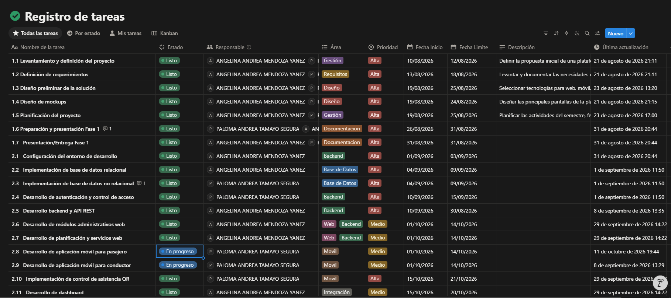
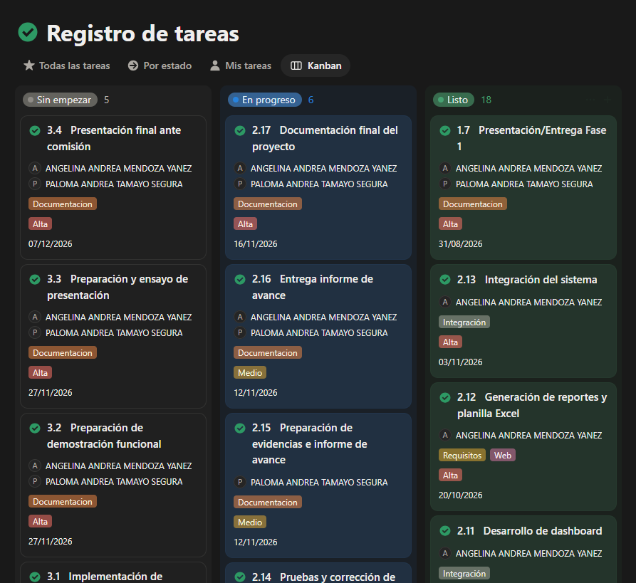
Nota. Elaboración propia mediante Notion.
La distribución del trabajo consideró las fortalezas de ambas integrantes. El backend, las bases de datos y la plataforma web tuvieron una participación principal de Angelina Mendoza, mientras que la aplicación móvil tuvo una participación principal de Paloma Tamayo. Las actividades de integración, pruebas y documentación fueron abordadas de manera colaborativa.

2.2 Etapa N.º 2: Diseño de la solución

2.2.1 Diseño de la arquitectura
Se definió una arquitectura compuesta por una plataforma web administrativa, una aplicación móvil, una API REST y dos bases de datos. La API actúa como intermediaria entre las interfaces y las fuentes de datos, centralizando las reglas de negocio, la autenticación y la autorización.
Para apoyar la construcción de recorridos y el tratamiento de información geográfica se utilizó la API de rutas de Geoapify, cuyo resultado puede ser representado mediante GeoJSON (Geoapify, s. f.).
Figura 2
Arquitectura general de la solución Trayek
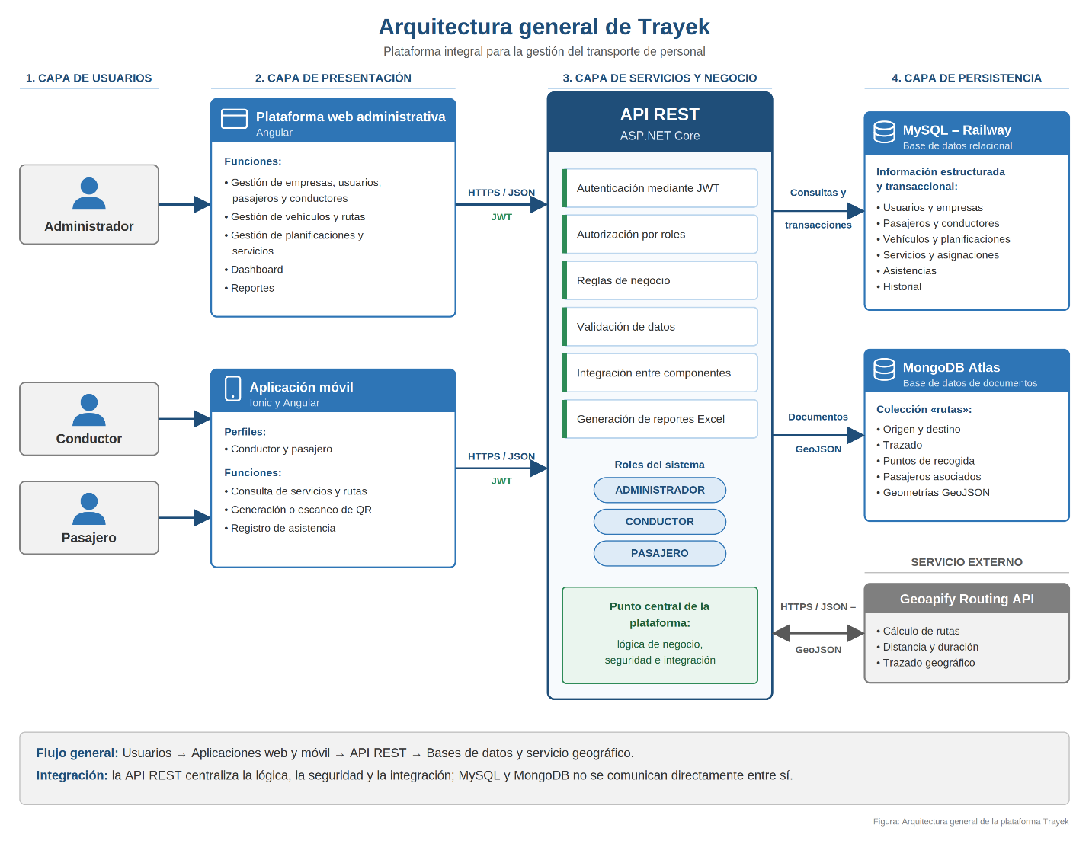
Nota. Elaboración propia.
La plataforma web fue diseñada para los usuarios administradores, mientras que la aplicación móvil fue orientada a conductores y pasajeros. Esta separación permitió adaptar las funcionalidades a las necesidades de cada perfil.

2.2.2 Diseño de las bases de datos
Se estableció una arquitectura de persistencia híbrida. MySQL fue seleccionada para almacenar la información estructurada y transaccional, incluyendo usuarios, empresas, pasajeros, conductores, vehículos, planificaciones, servicios, asignaciones y asistencias (MongoDB, Inc., s. f.-b; Oracle, s. f.).
Figura 3
Modelo relacional de la base de datos MySQL
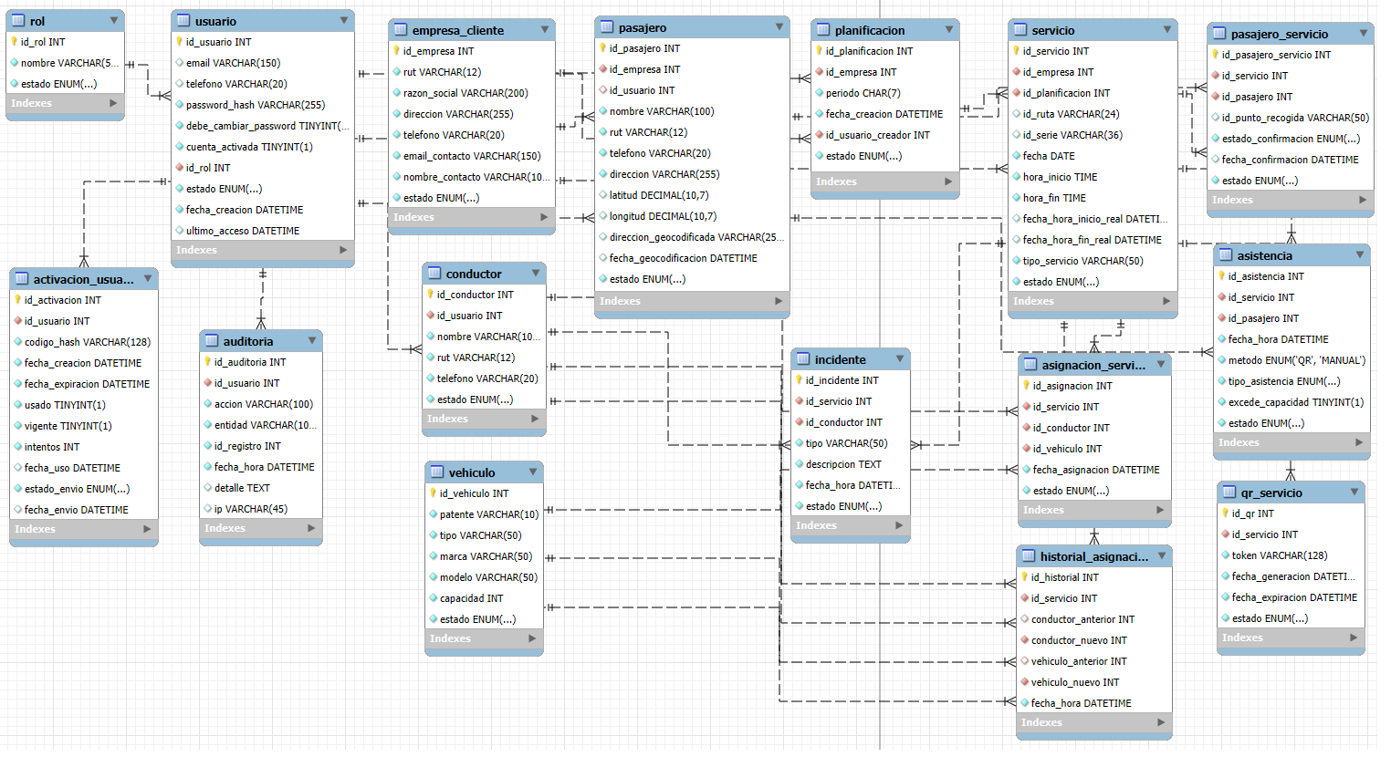
Nota. Elaboración propia mediante MySQL Workbench.
MongoDB fue utilizada para almacenar las rutas y su información geográfica. Cada documento contiene el origen, destino, trazado, puntos de recogida y pasajeros asociados. Las ubicaciones se representaron mediante estructuras GeoJSON (Butler et al., 2016; MongoDB, Inc., s. f.-a, s. f.-b).
Figura 4
Modelo documental de la colección rutas en MongoDB
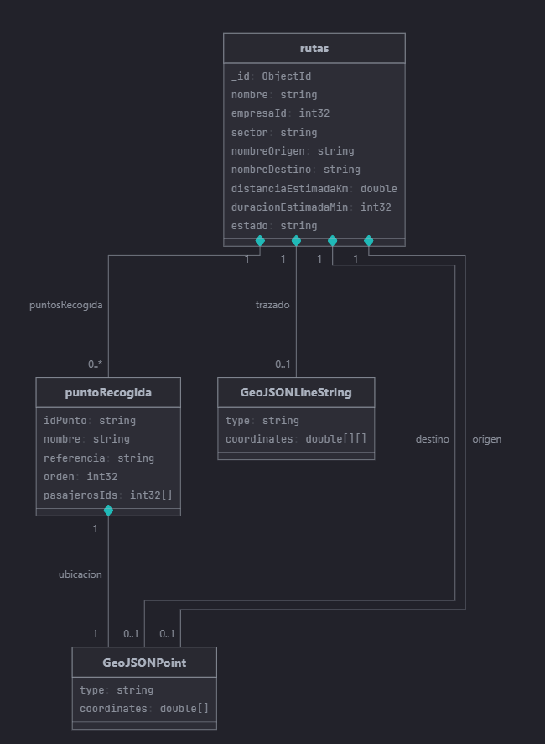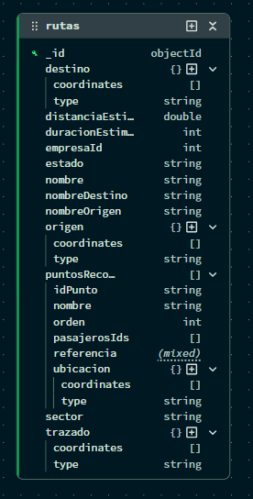
Nota. Elaboración propia a partir de la estructura implementada en MongoDB Atlas.
La integración entre ambos motores se diseñó mediante referencias lógicas administradas por el backend, debido a que no es posible establecer claves foráneas físicas entre MySQL y MongoDB.
Figura 5
Integración lógica entre MySQL y MongoDB
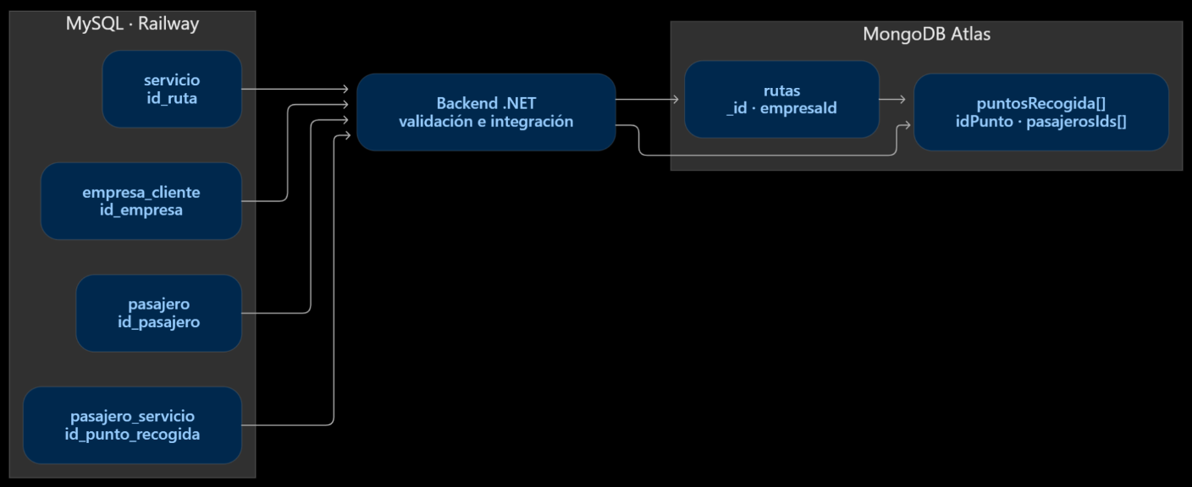Nota. Elaboración propia.

2.2.3 Diseño de interfaces, roles y seguridad
Se diseñaron las principales interfaces de la plataforma web y de la aplicación móvil. Los diseños consideraron los flujos de gestión administrativa, planificación, consulta de servicios, visualización de rutas y registro de asistencia.
También se definieron los roles ADMINISTRADOR, CONDUCTOR y PASAJERO, junto con los permisos correspondientes. La seguridad se diseñó mediante autenticación con JWT y autorización de endpoints según el rol del usuario (Jones et al., 2015; OWASP Foundation, 2023).

2.3 Etapa N.º 3: Desarrollo e integración

2.3.1 Implementación del backend y las bases de datos
La API REST fue desarrollada en .NET e incorporó los servicios, controladores, modelos y reglas de negocio requeridos por el sistema. La conexión con MySQL permitió gestionar los datos transaccionales, mientras que la integración con MongoDB permitió administrar las rutas y estructuras geográficas (Microsoft, s. f.).
La API y la base de datos MySQL fueron desplegadas en Railway para disponer de un entorno accesible durante la integración y demostración del sistema (Railway, s. f.).
También se implementaron la autenticación, la generación de tokens JWT y las restricciones de acceso según el rol. Los endpoints fueron probados progresivamente con Postman durante el desarrollo.

2.3.2 Desarrollo de la plataforma web
La plataforma administrativa fue desarrollada con Angular. Se implementaron módulos para empresas, usuarios, pasajeros, conductores, vehículos, rutas, planificaciones, servicios, asignaciones y asistencias (Angular, s. f.).

Figura 6
Principales interfaces de la plataforma web administrativa
/Login
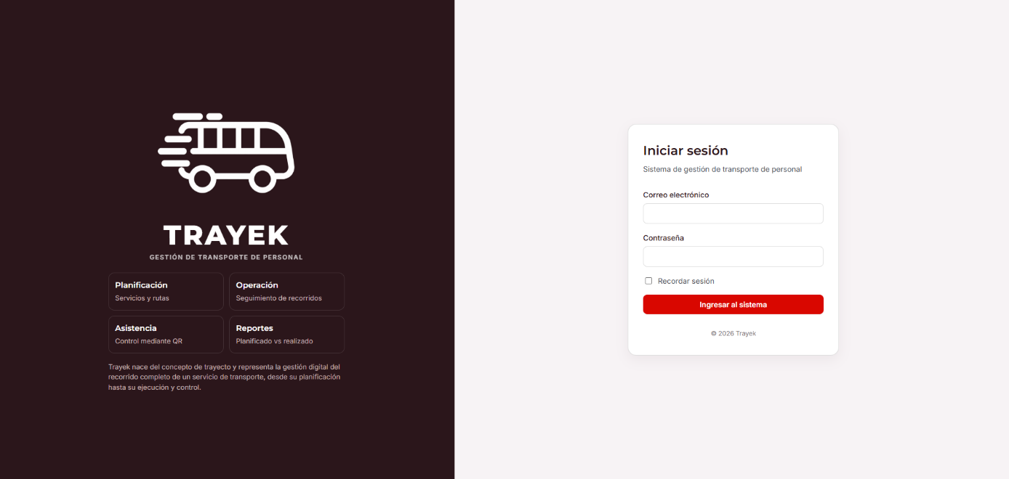
/dashboard
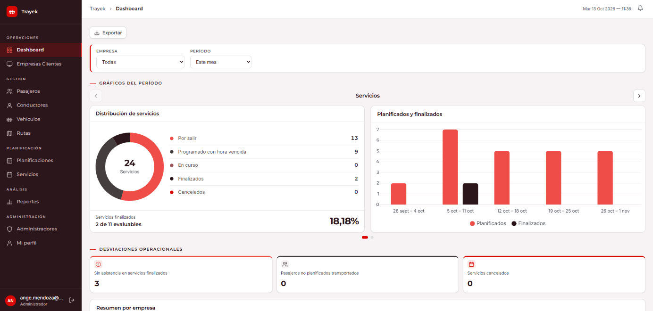

/empresas
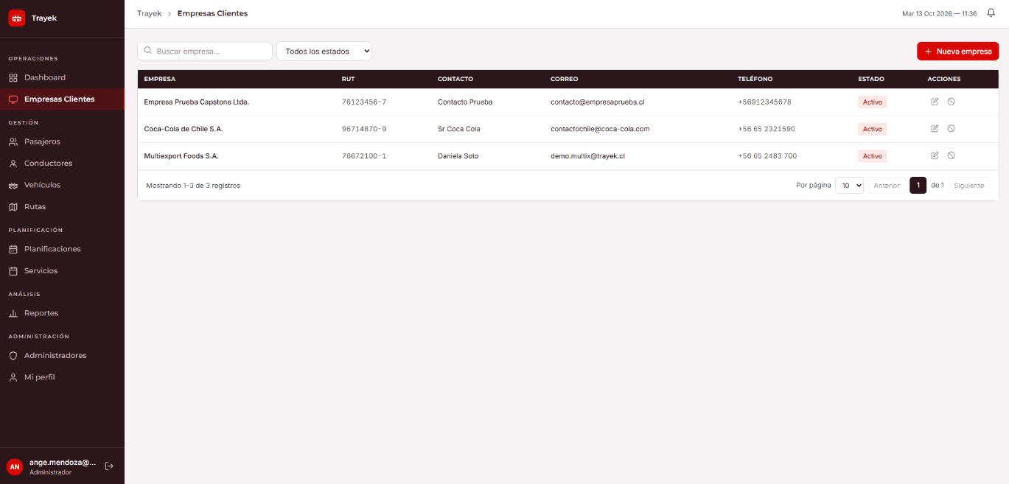
/pasajeros
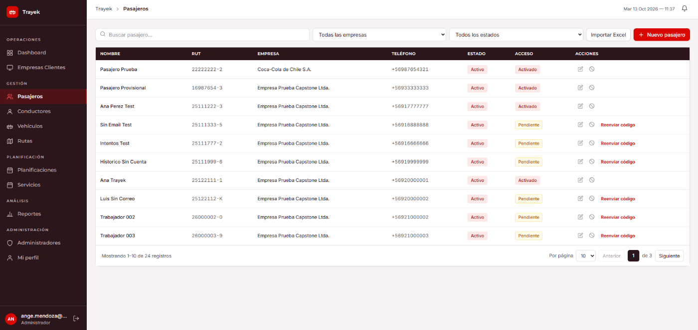

/conductores
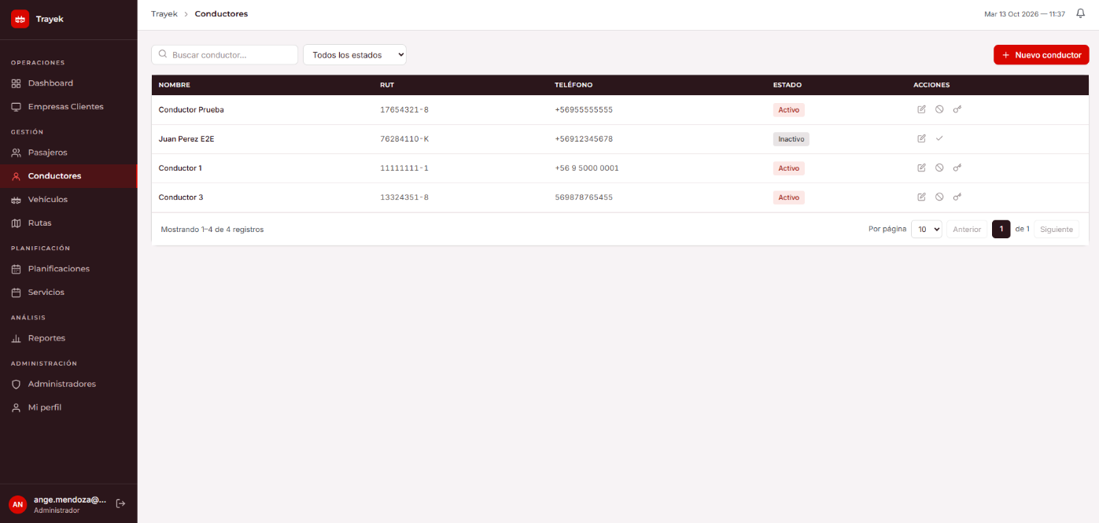
/vehiculos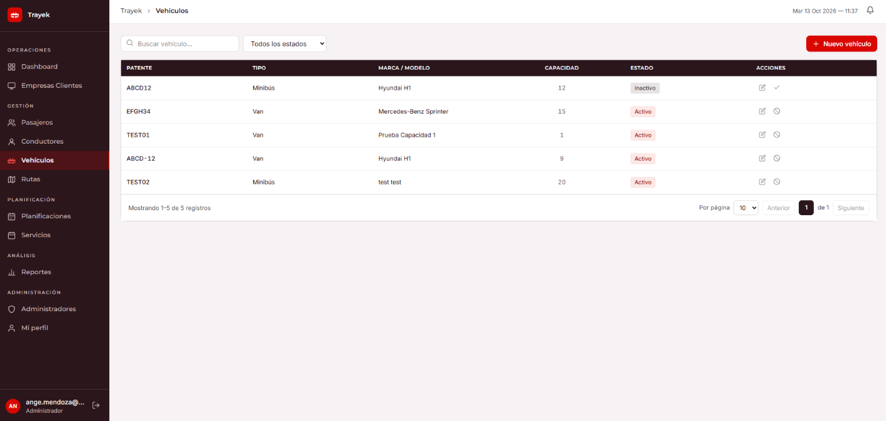

/Rutas
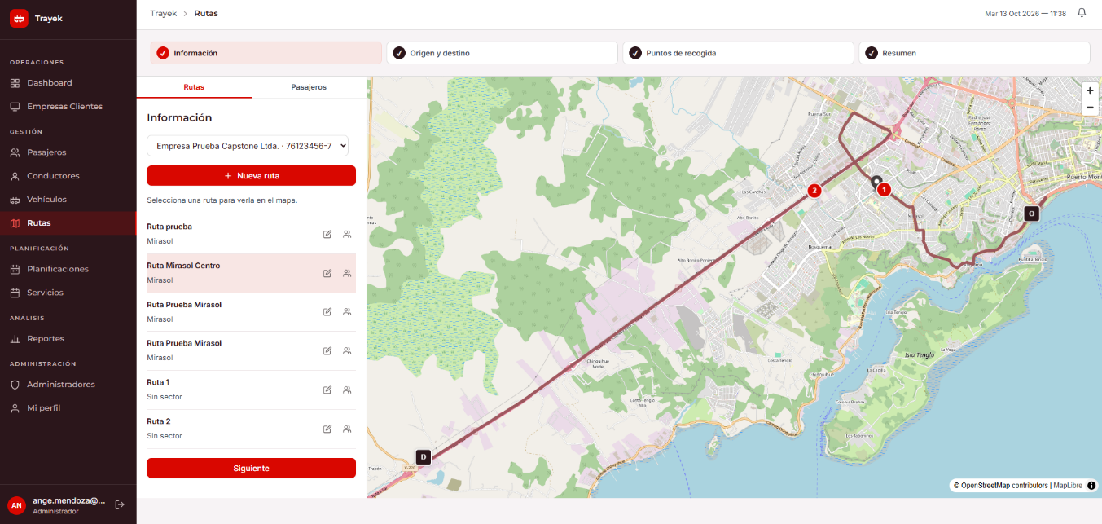
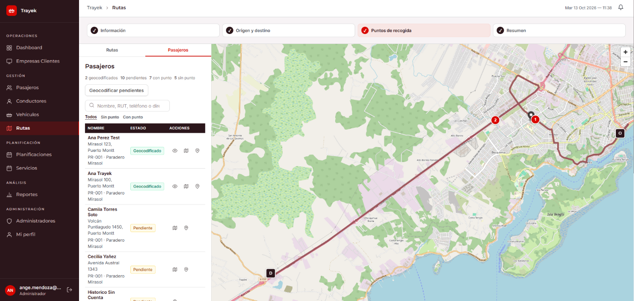
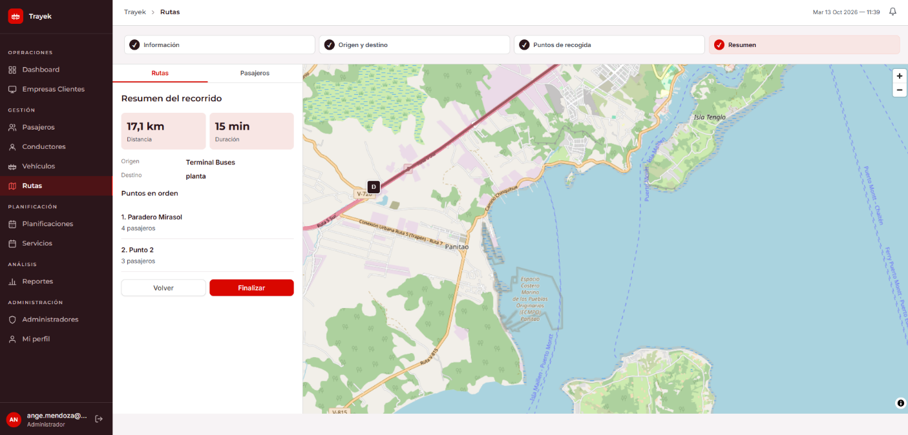
/planificaciones
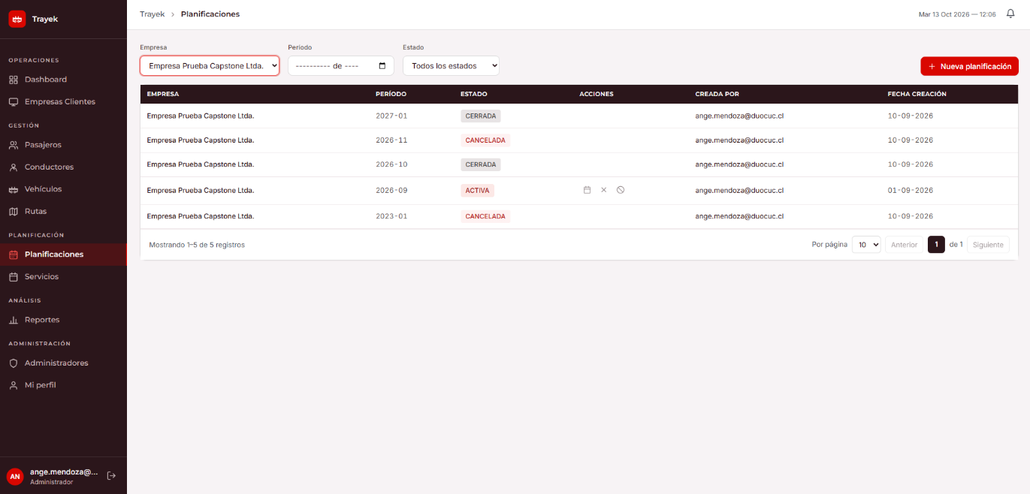

/servicios
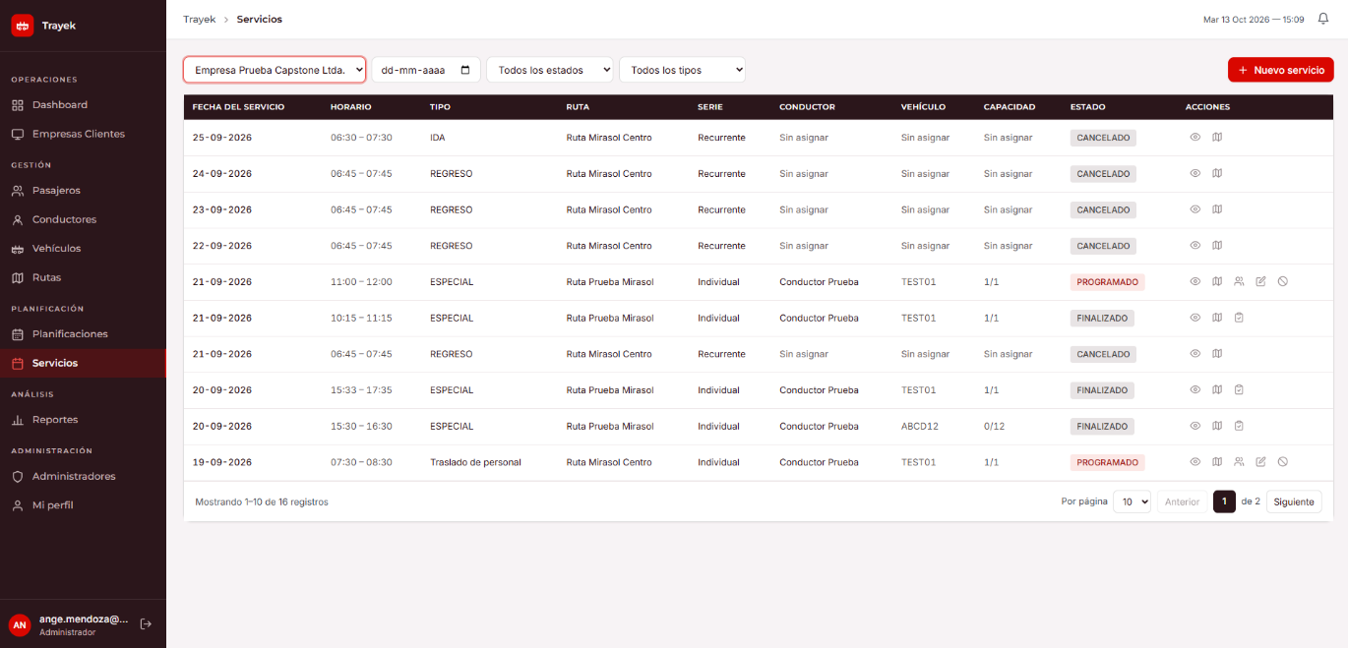
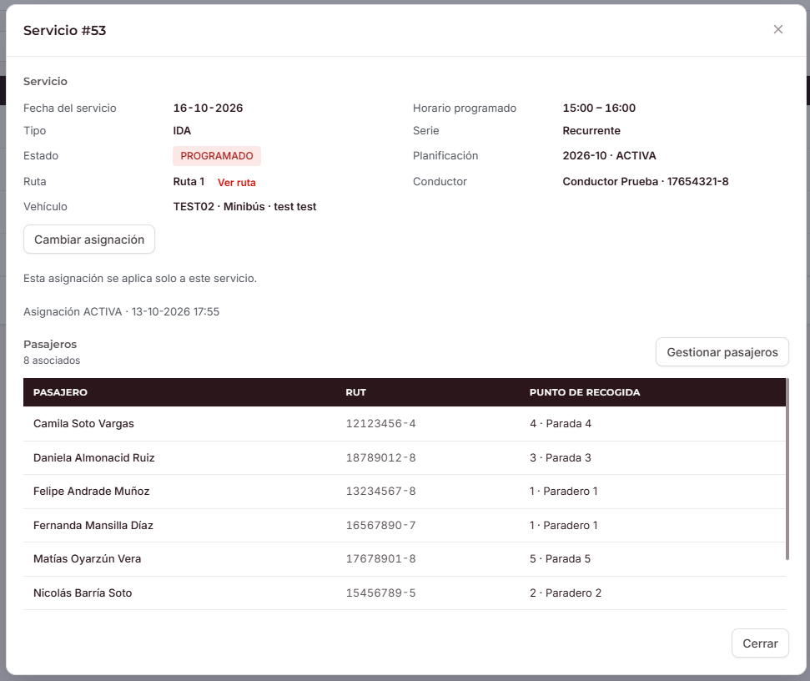
/reportes
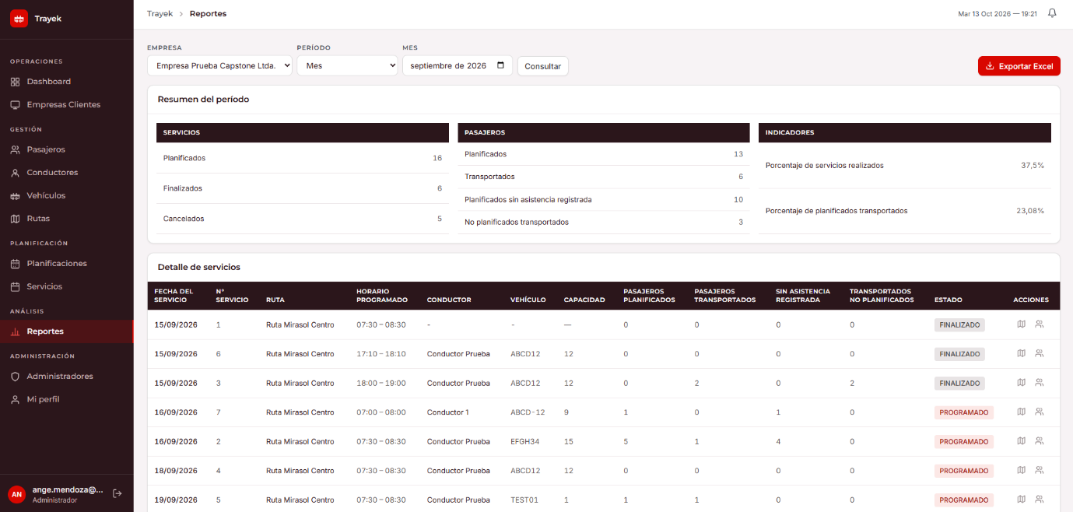
/administradores
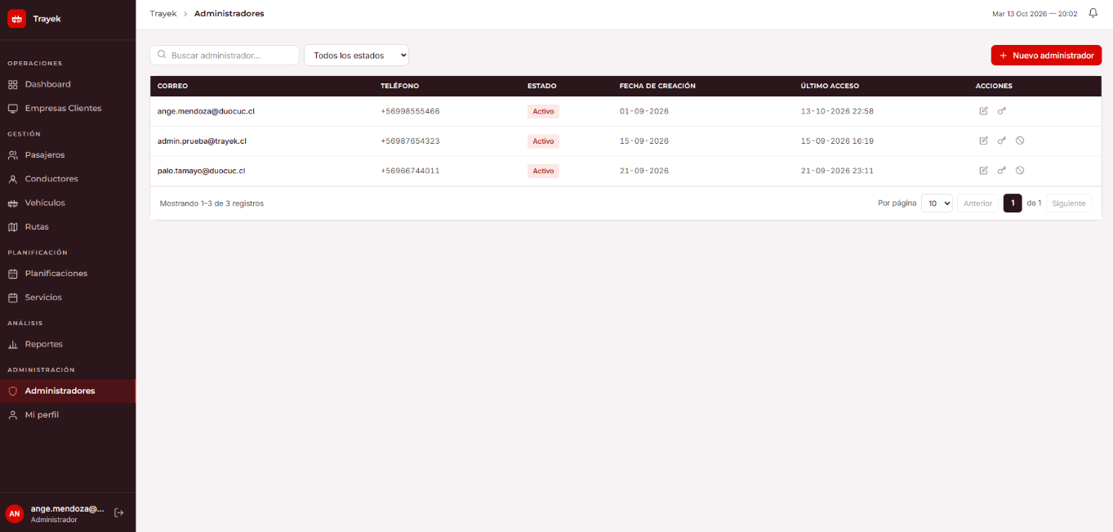
Nota. Elaboración propia.
Además, se incorporaron formularios, validaciones, filtros y consultas que permiten administrar la información y controlar los principales procesos operacionales.

2.3.3 Desarrollo de la aplicación móvil
La aplicación móvil fue desarrollada con Ionic y Angular para los perfiles de conductor y pasajero. El conductor puede consultar sus servicios asignados, acceder a las rutas, revisar los pasajeros, generar el código QR e iniciar o finalizar un servicio (Ionic, s. f.).
Figura 7
Principales interfaces de la aplicación móvil

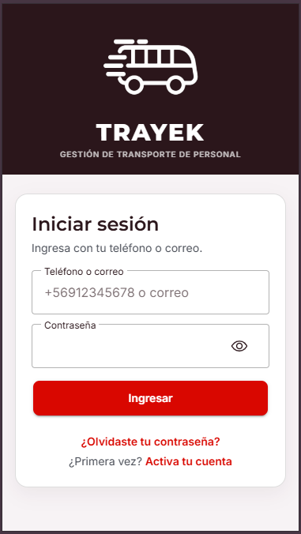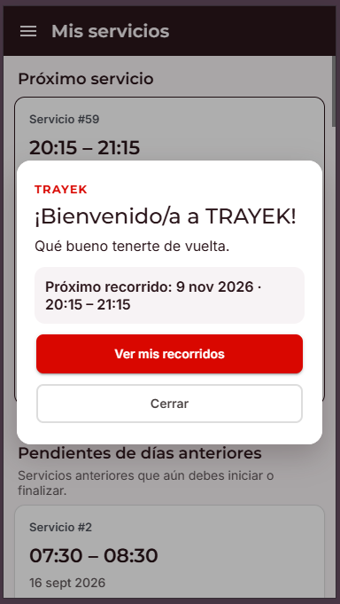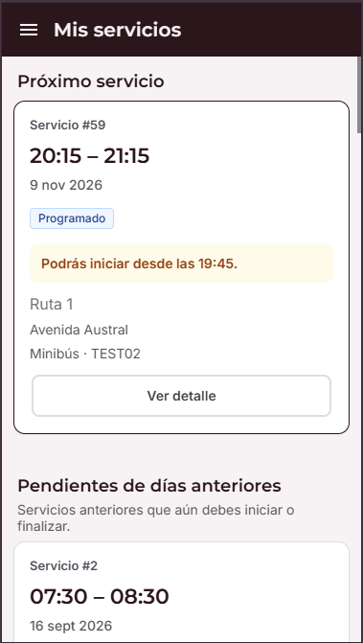
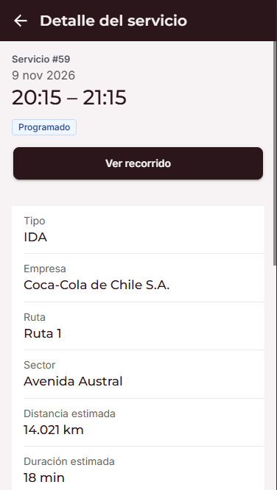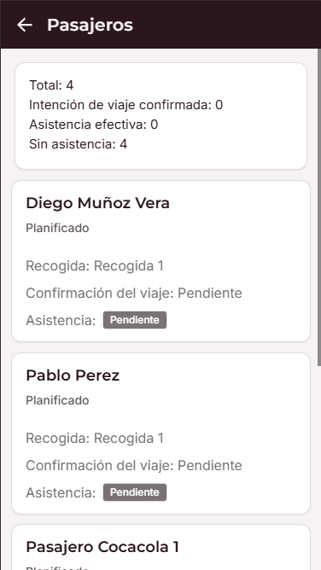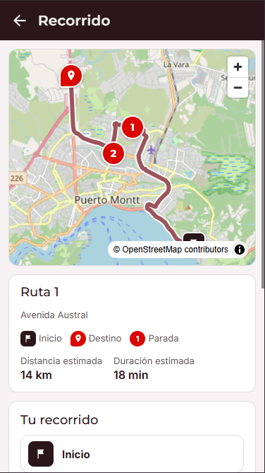
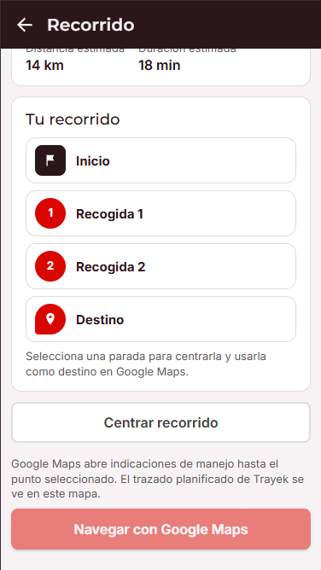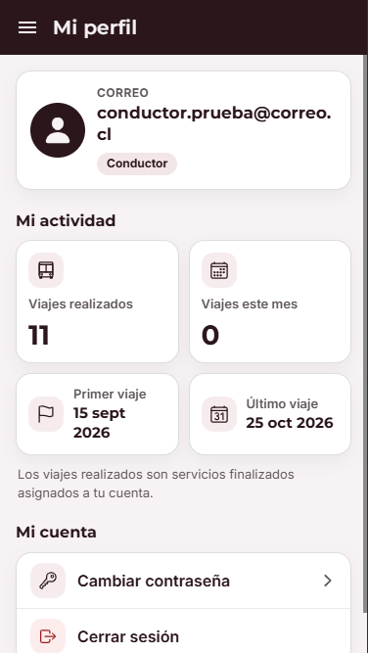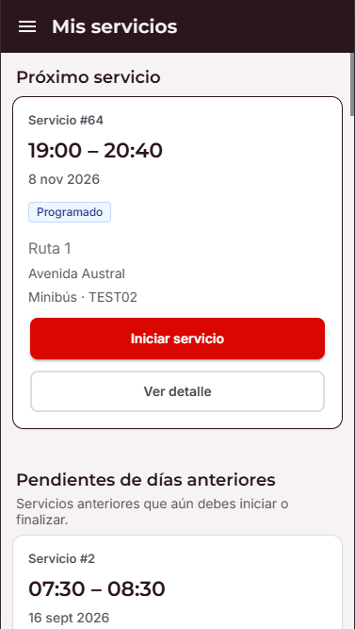

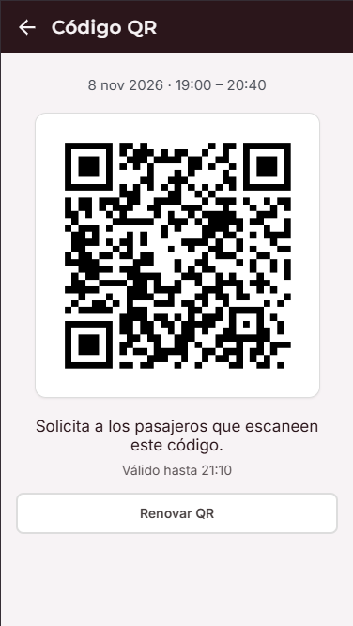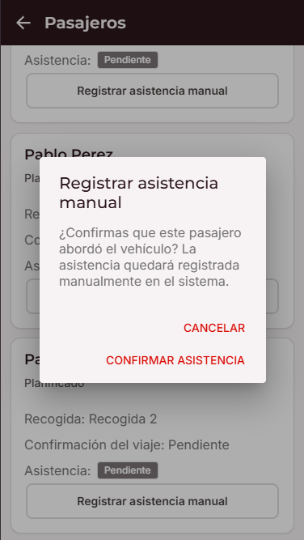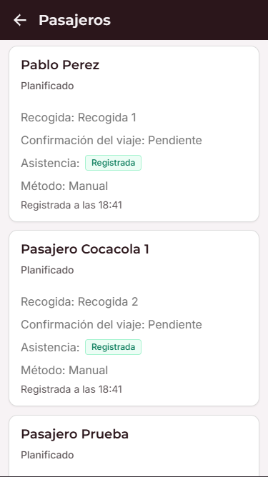
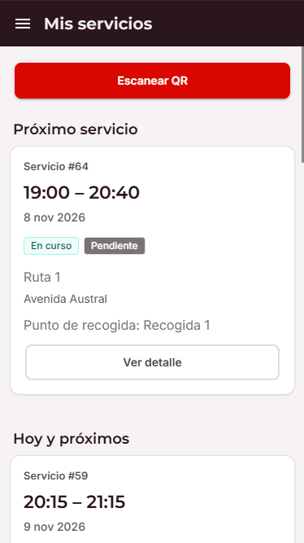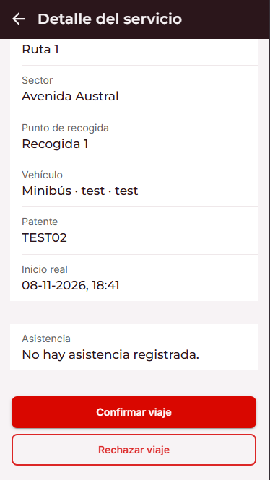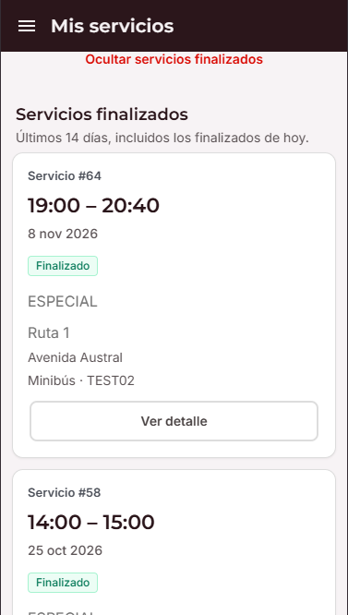
Nota. Elaboración propia.
El pasajero puede consultar la información de su próximo servicio, conocer su ruta y punto de recogida y registrar su asistencia mediante el escaneo del código QR.

2.3.4 Implementación de funcionalidades integradas
Se implementó el control de asistencia mediante códigos QR, diferenciando a los pasajeros planificados de los no planificados. También se incorporaron reglas para controlar duplicidades, validar al conductor asignado y resolver las asistencias provisionales según la capacidad del vehículo.
Figura 8
Flujo de control de asistencia mediante código QR
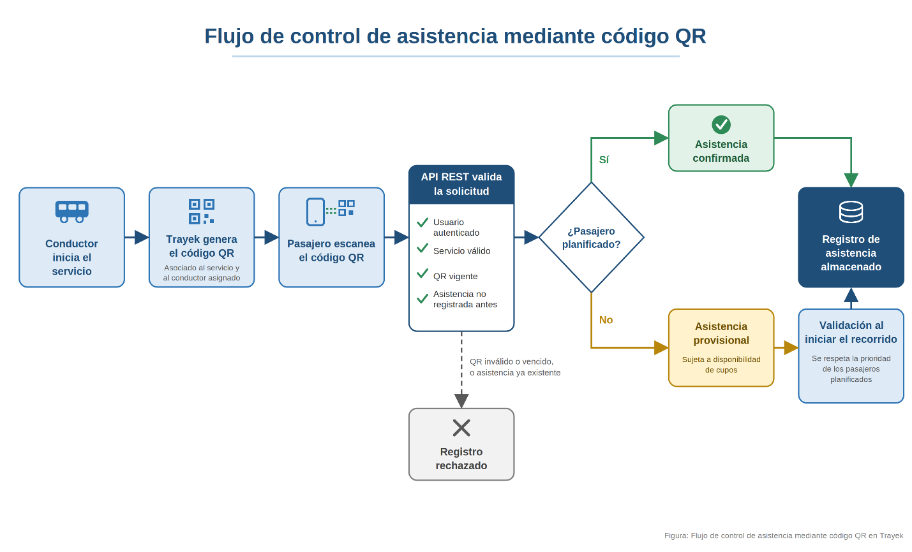
Nota. Elaboración propia.
La plataforma web fue complementada con un dashboard y reportes operacionales. Además, se implementó la exportación de información a archivos Excel para apoyar el control mensual de los servicios.
Finalmente, se integraron la plataforma web, la aplicación móvil, la API REST, MySQL y MongoDB, verificando la comunicación y consistencia de la información.

2.4 Etapa N.º 4: Pruebas y validación

2.4.1 Pruebas funcionales de la API REST
Las pruebas funcionales se ejecutaron principalmente mediante Postman. Se verificaron operaciones válidas e inválidas, códigos de respuesta HTTP, autenticación, permisos, reglas de negocio y persistencia de la información (Postman, s. f.).
Figura 9
Ejecución de una prueba funcional de la API REST en Postman
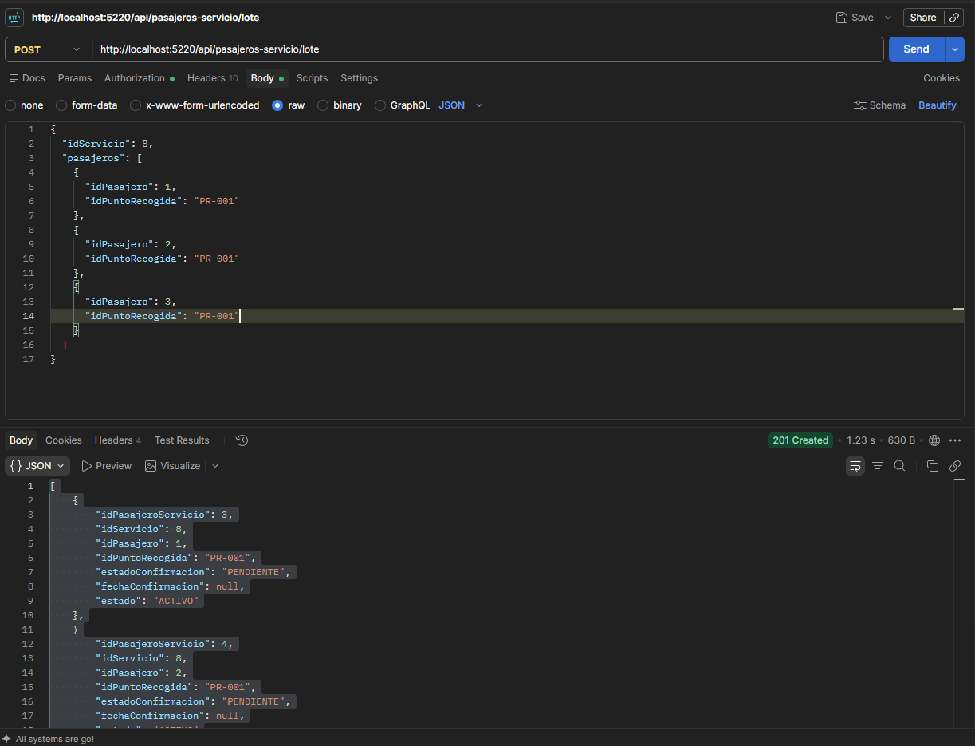
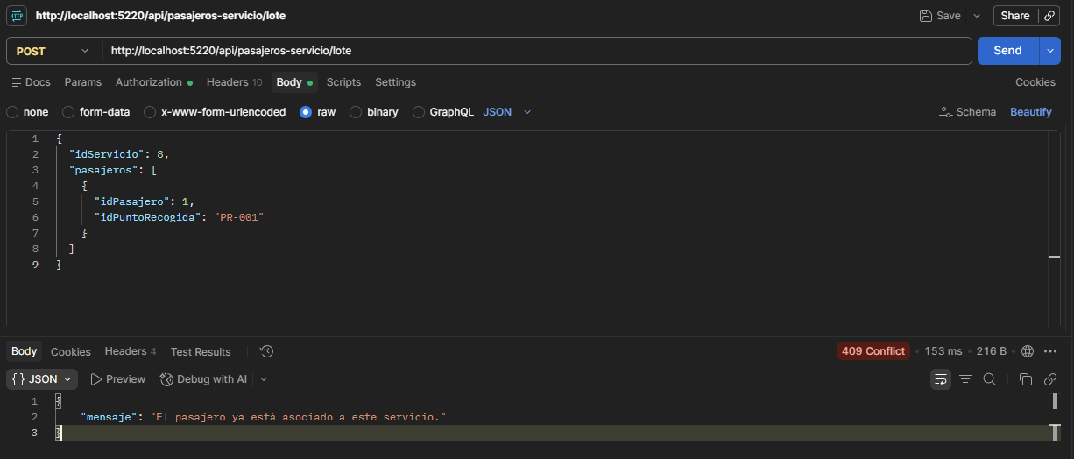
Nota. Elaboración propia mediante Postman.
Las pruebas abarcaron los módulos de empresas, usuarios, pasajeros, conductores, vehículos, rutas, planificaciones, servicios, asignaciones, QR, asistencias, dashboard y reportes.

2.4.2 Pruebas de integración y corrección de incidencias
Después de validar los endpoints, se probaron los principales flujos desde las interfaces web y móvil. Estas pruebas permitieron comprobar la comunicación entre los componentes y detectar problemas relacionados con datos, permisos, estados y reglas de negocio.
Las incidencias identificadas fueron registradas, analizadas y corregidas. Posteriormente, los flujos afectados fueron ejecutados nuevamente para comprobar las correcciones.

2.4.3 Validación final y recopilación de evidencias
La validación final consideró los principales procesos del sistema, desde la planificación de un servicio hasta su ejecución y registro de asistencia. También se revisaron los indicadores, reportes y archivos Excel generados.
Como respaldo del trabajo se recopilaron documentos de requerimientos, diagramas de bases de datos, capturas de las interfaces, registros del tablero Kanban, casos de prueba y evidencias del funcionamiento integrado de Trayek.

3. RESULTADOS

El desarrollo del proyecto permitió obtener una solución integrada para apoyar la planificación, ejecución y control de los servicios de transporte de personal. Trayek quedó compuesta por una plataforma web administrativa, una aplicación móvil, una API REST y una arquitectura de datos híbrida basada en MySQL y MongoDB.

3.1 Plataforma web administrativa
La plataforma web permitió centralizar la gestión de empresas clientes, usuarios, pasajeros, conductores, vehículos, rutas, planificaciones, servicios y asignaciones. Los módulos implementados permiten crear, consultar y modificar la información requerida por la operación, aplicando las validaciones y reglas de negocio definidas durante el análisis.
También se implementaron funcionalidades para programar servicios, asignar conductores y vehículos, administrar los pasajeros asociados y consultar el estado de las operaciones. La centralización de estos procesos disminuye la dependencia de registros separados y permite mantener la información disponible desde una misma plataforma.

3.2 Aplicación móvil
La aplicación móvil permitió habilitar funcionalidades específicas para conductores y pasajeros. El conductor puede consultar sus servicios asignados, revisar la ruta y los pasajeros, generar el código QR e iniciar y finalizar el recorrido.
El pasajero puede consultar la información de su próximo servicio, conocer su punto de recogida, revisar los datos de la ruta y registrar su asistencia mediante el escaneo del código QR. De esta manera, la aplicación facilita el acceso a la información operacional desde dispositivos móviles.
Las funcionalidades principales quedaron implementadas e integradas con la API. El refinamiento visual y las pruebas de la versión instalable se consideraron actividades de mejora antes de la presentación final.

3.3 Backend e integración de datos
La API REST desarrollada en .NET permitió centralizar las reglas de negocio y la comunicación entre las interfaces y las bases de datos. Se implementaron endpoints para los principales módulos, junto con validaciones de relaciones, estados, disponibilidad y permisos.
MySQL fue utilizada para gestionar la información estructurada y transaccional. MongoDB almacenó las rutas y su información geográfica mediante documentos que incorporan origen, destino, trazado y puntos de recogida. La relación entre ambos motores fue controlada mediante identificadores compartidos y validaciones realizadas por el backend.

3.4 Autenticación y control de acceso
Se implementó autenticación mediante JWT y autorización de acuerdo con los roles ADMINISTRADOR, CONDUCTOR y PASAJERO. Esta separación permitió limitar las operaciones disponibles según las responsabilidades de cada usuario.
Los administradores acceden a la gestión general mediante la plataforma web. Los conductores y pasajeros utilizan la aplicación móvil para consultar e interactuar con la información correspondiente a sus servicios.

3.5 Control de asistencia mediante códigos QR
El sistema permitió registrar la asistencia efectiva de los pasajeros mediante códigos QR asociados a cada servicio. La implementación incorporó validaciones para evitar registros duplicados, restringir la generación del código al conductor asignado y diferenciar entre pasajeros planificados y no planificados.
También se implementaron reglas para registrar asistencias provisionales y resolverlas de acuerdo con la capacidad disponible del vehículo, manteniendo la prioridad de los pasajeros planificados. Este resultado permitió distinguir la confirmación previa de un viaje de la utilización efectiva del servicio.

3.6 Dashboard y reportes
La plataforma incorporó un dashboard con indicadores relacionados con la planificación y la operación real. Estos datos permiten observar el comportamiento de los servicios y las asistencias registradas.
También se implementó la generación de reportes operacionales y la exportación de información a archivos Excel. Esta funcionalidad permite obtener resúmenes y detalles mensuales para apoyar el control de los servicios y la entrega de antecedentes a las empresas clientes.

3.7 Resultados de las pruebas
Las pruebas funcionales permitieron verificar el comportamiento de los principales endpoints, mecanismos de autenticación, permisos por rol y reglas de negocio. Se evaluaron tanto operaciones válidas como escenarios que debían ser rechazados por el sistema.
Las validaciones fueron realizadas progresivamente mediante Postman y posteriormente desde las interfaces web y móvil. Las incidencias detectadas durante el desarrollo fueron corregidas y los flujos afectados se ejecutaron nuevamente para comprobar su funcionamiento.

3.8 Cumplimiento de los objetivos
Tabla 2
Cumplimiento de los objetivos específicos
Objetivo específico | Resultado obtenido
Centralizar la gestión de los elementos del transporte. | Se implementaron módulos para administrar empresas, pasajeros, conductores, vehículos, rutas y servicios.
Apoyar la planificación y gestión de rutas. | Se desarrollaron funcionalidades para crear rutas, puntos de recogida, planificaciones y servicios programados.
Implementar el control de asistencia mediante QR. | Se incorporó la generación y lectura de códigos QR y el registro de asistencia efectiva.
Desarrollar una plataforma web administrativa. | Se obtuvo una plataforma web con módulos de gestión, dashboard y reportes.
Desarrollar una aplicación móvil. | Se implementaron funcionalidades móviles para conductores y pasajeros.
Generar reportes y planillas mensuales. | Se habilitaron consultas operacionales y exportación de información a Excel.
Implementar autenticación y control de acceso. | Se incorporaron JWT, roles y restricciones de acceso según el tipo de usuario.
Los resultados obtenidos permiten concluir que se alcanzó el alcance funcional definido para el producto mínimo viable. La solución integra los procesos principales de planificación, gestión, ejecución y control del transporte de personal, manteniendo posibilidades de mejora y ampliación para futuras versiones.

4. CONCLUSIONES Y RECOMENDACIONES

4.1 Conclusiones
El desarrollo de Trayek permitió abordar la problemática asociada a la gestión fragmentada del transporte de personal mediante una solución web y móvil integrada. La plataforma centraliza la información de empresas clientes, pasajeros, conductores, vehículos, rutas, planificaciones, servicios, asignaciones y asistencias, disminuyendo la dependencia de planillas y registros separados.
El objetivo general del proyecto fue alcanzado mediante la implementación de una plataforma que apoya la planificación de rutas y servicios, controla la asistencia efectiva de los pasajeros y mantiene disponible la información operacional. Los objetivos específicos se concretaron a través de los módulos administrativos, la aplicación móvil, el control de asistencia mediante códigos QR, el dashboard, los reportes y los mecanismos de autenticación y autorización.
La utilización de MySQL y MongoDB permitió almacenar cada tipo de información de acuerdo con sus características. MySQL proporcionó una estructura adecuada para los datos transaccionales y sus relaciones, mientras que MongoDB permitió representar de manera flexible las rutas, los puntos de recogida y las geometrías GeoJSON. La API REST desarrollada en .NET centralizó la integración entre ambos motores y la aplicación de las reglas de negocio.
El control de asistencia constituyó uno de los principales aportes del proyecto, debido a que permitió diferenciar la planificación de la operación real. La generación y lectura de códigos QR, junto con la gestión de pasajeros planificados y no planificados, proporcionó un mecanismo para registrar quién utilizó efectivamente cada servicio.
La metodología Kanban facilitó la organización y distribución del trabajo entre las integrantes. El seguimiento mediante Notion permitió identificar tareas pendientes, en desarrollo y finalizadas, mientras que GitHub apoyó el control de versiones y la integración de los componentes. La ejecución incremental de pruebas permitió detectar y corregir incidencias durante el desarrollo.
Las pruebas funcionales comprobaron los principales endpoints, permisos, estados y reglas de negocio. Sin embargo, los resultados corresponden a un producto mínimo viable desarrollado en un contexto académico. Por esta razón, antes de utilizar la plataforma en un entorno productivo sería necesario realizar pruebas adicionales de seguridad, rendimiento, usabilidad y operación con usuarios reales.
En términos formativos, el proyecto permitió aplicar competencias relacionadas con ingeniería de requisitos, desarrollo de software, bases de datos, aplicaciones móviles, integración, calidad y gestión de proyectos. También permitió enfrentar dificultades propias de una solución compuesta por diferentes tecnologías y perfiles de usuario.

4.2 Limitaciones y recomendaciones

4.2.1 Limitaciones
Trayek fue desarrollado como un producto mínimo viable dentro de los plazos y recursos disponibles para la asignatura Capstone. Por esta razón, la solución se concentró en las funcionalidades necesarias para demostrar los principales procesos de planificación, gestión, ejecución y control del transporte de personal.
La validación se realizó principalmente con datos de prueba y escenarios simulados. No se efectuó una implementación piloto prolongada en una empresa de transporte ni se contó con usuarios reales utilizando el sistema durante una operación diaria completa. En consecuencia, todavía es necesario evaluar la solución en un contexto real para identificar necesidades adicionales y comprobar su facilidad de uso.
Las pruebas realizadas fueron principalmente funcionales y de integración. Aunque permitieron verificar los endpoints, reglas de negocio, permisos y flujos principales, el proyecto no contempló pruebas automatizadas exhaustivas, pruebas de carga, análisis de vulnerabilidades ni evaluaciones formales de usabilidad.
La aplicación móvil se orientó principalmente a dispositivos Android. La compatibilidad con iOS no fue implementada, debido a los requisitos técnicos, certificados, equipamiento y procedimientos de publicación asociados a dicha plataforma.
La integración de un servicio externo para enviar códigos de activación, correos electrónicos o notificaciones no se incluyó en esta versión. La lógica de activación fue implementada y validada desde el backend, pero el envío automático quedó sujeto a una futura integración.
El seguimiento de vehículos en tiempo real tampoco se incorporó, porque correspondía a una funcionalidad opcional que habría aumentado considerablemente la complejidad, los costos y los requisitos de privacidad del proyecto.
Finalmente, los servicios de alojamiento utilizados poseen restricciones asociadas a sus planes gratuitos, por lo que la disponibilidad, capacidad y rendimiento actuales no deben considerarse equivalentes a los de una infraestructura productiva.

4.2.2 Recomendaciones
Se recomienda realizar una prueba piloto con una empresa de transporte de personal, incorporando administradores, conductores y pasajeros reales. Esta experiencia permitiría evaluar los flujos, detectar nuevos requerimientos y medir la utilidad de la plataforma en una operación cotidiana.
También se recomienda implementar pruebas automatizadas para la API REST y las interfaces, junto con pruebas de carga, seguridad y usabilidad. Estas validaciones permitirían aumentar la confiabilidad del sistema y reducir el riesgo de errores durante futuras modificaciones.
En materia de seguridad, se sugiere incorporar renovación controlada de tokens, políticas de contraseñas, auditoría de acciones, protección de datos sensibles y revisión periódica de permisos. Asimismo, deben establecerse procedimientos de respaldo, monitoreo y recuperación ante fallos.
Para mejorar la comunicación con los usuarios, se recomienda integrar servicios de correo electrónico o mensajería que permitan enviar códigos de activación, recordatorios y notificaciones sobre cambios en los servicios.
La incorporación de seguimiento de vehículos en tiempo real debe evaluarse considerando los costos, el consumo de datos, la precisión de la ubicación y la protección de la privacidad. De implementarse, esta funcionalidad podría complementar la información planificada con el estado actual del recorrido.
Asimismo, se recomienda continuar mejorando la experiencia de usuario de la aplicación móvil, probarla en diferentes dispositivos Android y evaluar posteriormente una versión para iOS.
Finalmente, antes de utilizar Trayek en producción se deberá evaluar una infraestructura con mayor disponibilidad y capacidad, establecer mecanismos de respaldo y monitoreo y mantener actualizada la documentación técnica, los modelos de datos y las reglas de negocio.

BIBLIOGRAFÍA

Anderson, D. J. (2010). Kanban: Successful evolutionary change for your technology business. Blue Hole Press.
Butler, H., Daly, M., Doyle, A., Gillies, S., Hagen, S., y Schaub, T. (2016). The GeoJSON format (RFC 7946). RFC Editor. https://doi.org/10.17487/RFC7946
Jones, M., Bradley, J., y Sakimura, N. (2015). JSON Web Token (JWT) (RFC 7519). RFC Editor. https://doi.org/10.17487/RFC7519
Pressman, R. S., y Maxim, B. R. (2020). Software engineering: A practitioner’s approach (9.ª ed.). McGraw-Hill Education.
Sommerville, I. (2016). Software engineering (10.ª ed.). Pearson.

LINKOGRAFÍA

Angular. (s. f.). Documentación oficial de Angular. Recuperado el 2 de noviembre de 2026, de https://angular.dev/docs
Geoapify. (s. f.). Routing API. Recuperado el 2 de noviembre de 2026, de https://apidocs.geoapify.com/docs/routing/routing/
Ionic. (s. f.). Ionic Angular overview. Recuperado el 2 de noviembre de 2026, de https://ionicframework.com/docs/angular/overview
Microsoft. (s. f.). Create web APIs with ASP.NET Core. Microsoft Learn. Recuperado el 2 de noviembre de 2026, de https://learn.microsoft.com/aspnet/core/web-api
MongoDB, Inc. (s. f.). 2dsphere indexes. MongoDB Docs. Recuperado el 2 de noviembre de 2026, de https://www.mongodb.com/docs/manual/core/indexes/index-types/geospatial/2dsphere/
MongoDB, Inc. (s. f.). GeoJSON objects. MongoDB Docs. Recuperado el 2 de noviembre de 2026, de https://www.mongodb.com/docs/manual/reference/geojson/
Oracle. (s. f.). MySQL 8.0 Reference Manual. Recuperado el 2 de noviembre de 2026, de https://dev.mysql.com/doc/refman/8.0/en/
OWASP Foundation. (2023). OWASP API Security Top 10–2023. https://api-security.owasp.org/editions/2023/en/0x11-t10/
Postman. (s. f.). Send API requests and get response data in Postman. Postman Docs. Recuperado el 2 de noviembre de 2026, de https://learning.postman.com/docs/use/send-requests/requests
Railway. (s. f.). MySQL. Railway Docs. Recuperado el 2 de noviembre de 2026, de https://docs.railway.com/databases/mysql

ANEXO A. Requerimientos y planificación del proyecto

Este anexo reúne las evidencias relacionadas con la definición y planificación de Trayek. Los documentos presentados permiten observar la trazabilidad entre las necesidades identificadas, las actividades programadas, la distribución de responsabilidades y el seguimiento efectuado durante el desarrollo.

A.1 Documento de requerimientos funcionales y no funcionales
El documento de requerimientos contiene la definición del problema, alcance, actores, roles, requisitos funcionales, requisitos no funcionales y reglas de negocio de Trayek. Su elaboración permitió establecer las funcionalidades que debía incorporar la plataforma y delimitar el producto mínimo viable.
Los requisitos funcionales describen las operaciones asociadas con la gestión de empresas, usuarios, pasajeros, conductores, vehículos, rutas, planificaciones, servicios, asignaciones, códigos QR, asistencias, dashboard y reportes. Los requisitos no funcionales consideran aspectos como seguridad, control de acceso, disponibilidad, facilidad de uso, compatibilidad e integridad de los datos.
Este documento fue utilizado como referencia durante el diseño, desarrollo y ejecución de las pruebas funcionales.
Documento_de_requerimientos_Trayek.docx
Nota. Elaboración propia.

A.2 Carta Gantt del proyecto
La Carta Gantt presenta la planificación temporal del Proyecto APT, desarrollado entre agosto y diciembre de 2026. En ella se organizaron las actividades correspondientes a las fases de definición y planificación, desarrollo, integración, pruebas, documentación y presentación final.
La planificación consideró el inicio del proyecto el 10 de agosto de 2026, la entrega final de la Fase 3 el 16 de noviembre y las actividades posteriores de retroalimentación, preparación de la presentación y exposición ante la comisión. También se establecieron dependencias entre las tareas, duraciones estimadas y responsables.
Esta herramienta permitió comparar las fechas planificadas con el avance real, identificar actividades adelantadas o retrasadas y reorganizar el trabajo cuando fue necesario.
Gantt CAPSTONE - SISTEMA DE GESTION PARA TRANSPORTE DE PASAJEROS
Figura A2
Carta Gantt del Proyecto APT Trayek
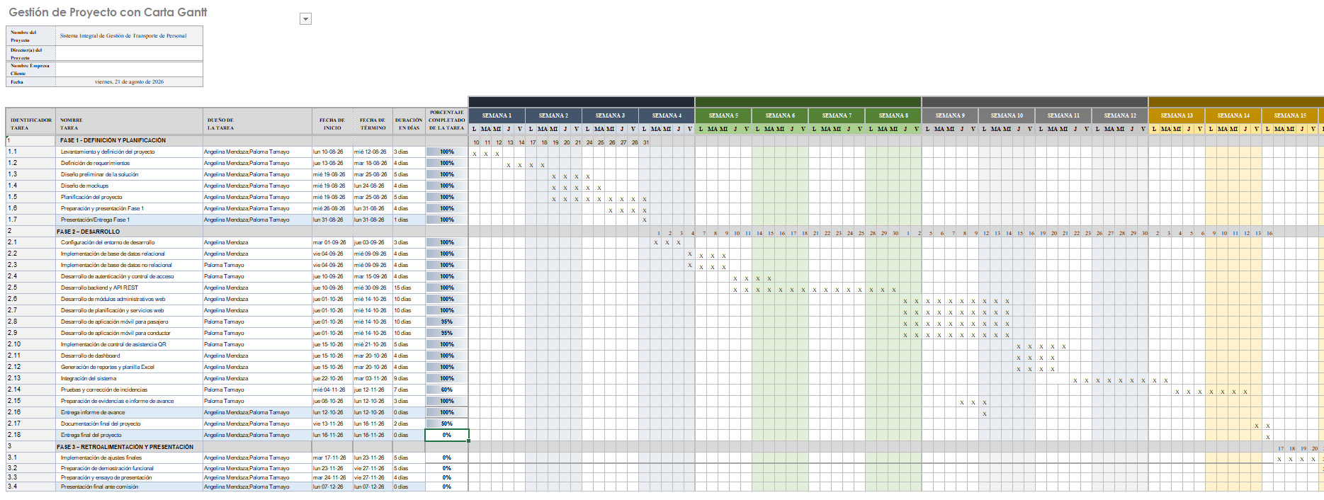
Nota. Elaboración propia mediante Microsoft Project.

A.3 Matriz de responsabilidades RACI
La matriz RACI fue utilizada para definir la participación de las integrantes en las principales actividades del proyecto. Para cada tarea se asignaron los roles de responsable, aprobador, consultado e informado, evitando que una misma persona desempeñara simultáneamente los roles de responsable y aprobador.
La distribución consideró una participación principal de Angelina Mendoza en el backend, las bases de datos y los módulos de la plataforma web. Paloma Tamayo tuvo una participación principal en la aplicación móvil. Las actividades de arquitectura, integración, pruebas, documentación y presentación fueron coordinadas de manera colaborativa.
Esta matriz permitió clarificar las responsabilidades, reducir la duplicidad de trabajo y mantener la trazabilidad del aporte realizado por cada integrante.
Figura A3
Matriz RACI del proyecto Trayek
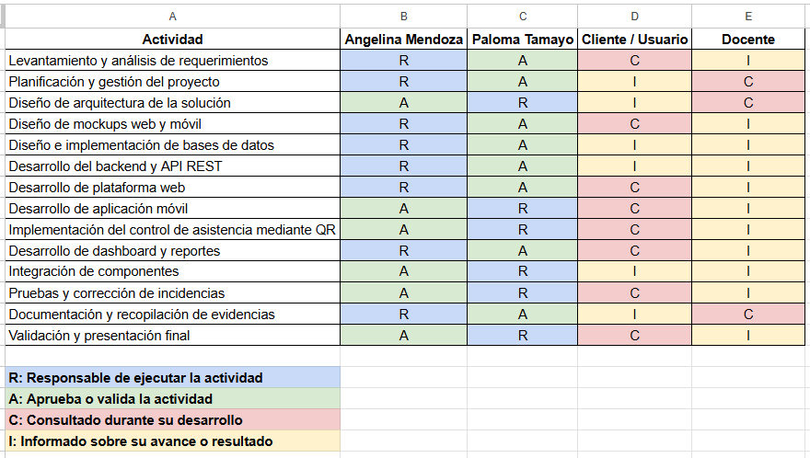
Nota. Elaboración propia.
A.4 Tablero Kanban
El tablero Kanban implementado en Notion fue utilizado para registrar, distribuir y monitorear las actividades del proyecto. Cada tarea incluyó información sobre su responsable, área, prioridad, fecha de inicio, fecha límite, descripción y estado de avance.
Las actividades fueron organizadas en los estados Sin empezar, En progreso y Listo, permitiendo visualizar el avance general e identificar tareas pendientes o que requerían atención. El tablero también contó con vistas por estado, responsable y área de trabajo.
Su actualización durante el semestre permitió realizar ajustes en las prioridades, coordinar el desarrollo de los componentes y mantener evidencia del progreso alcanzado por ambas integrantes.
Figura A4
Tablero Kanban utilizado para la planificación y seguimiento de Trayek
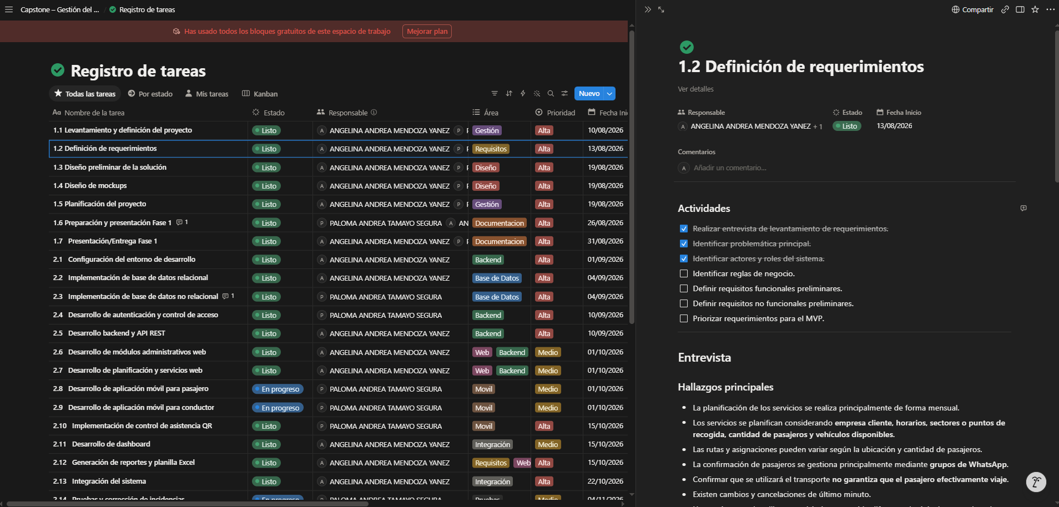
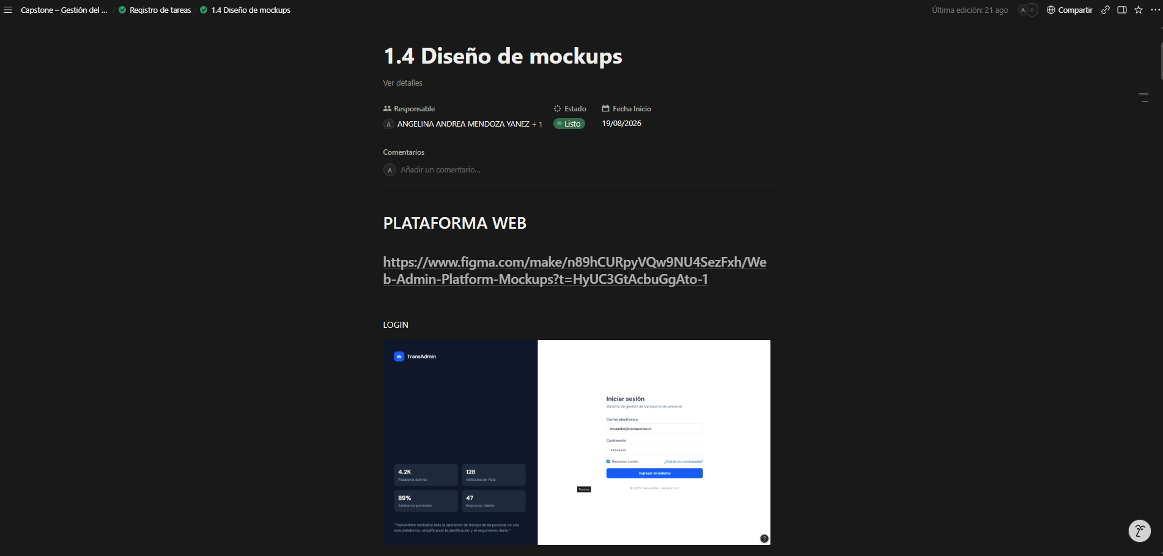
Nota. Elaboración propia mediante Notion.

ANEXO B. Evidencias de las interfaces
En este anexo se deberán incorporar las evidencias indicadas a continuación. Cada imagen debe mantenerse legible, numerarse y acompañarse de una nota de fuente.
B.1 Capturas de la plataforma web administrativa.
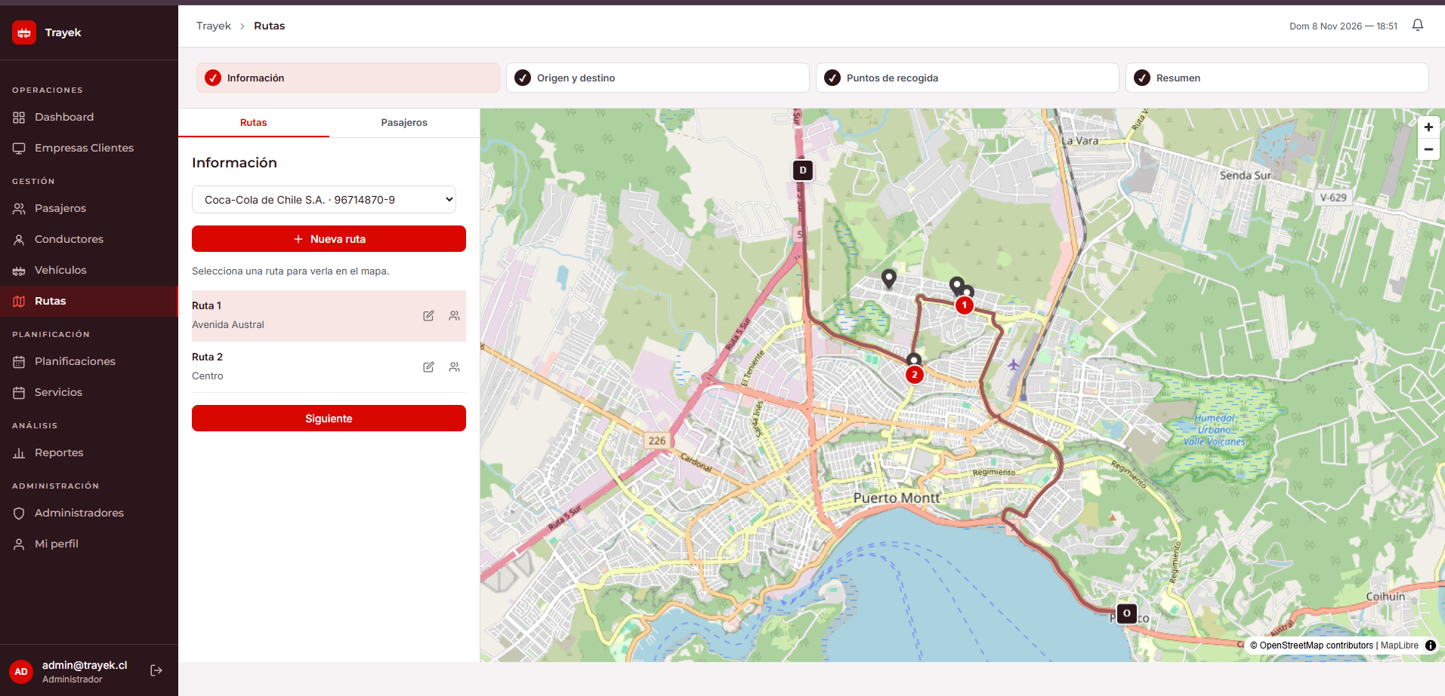
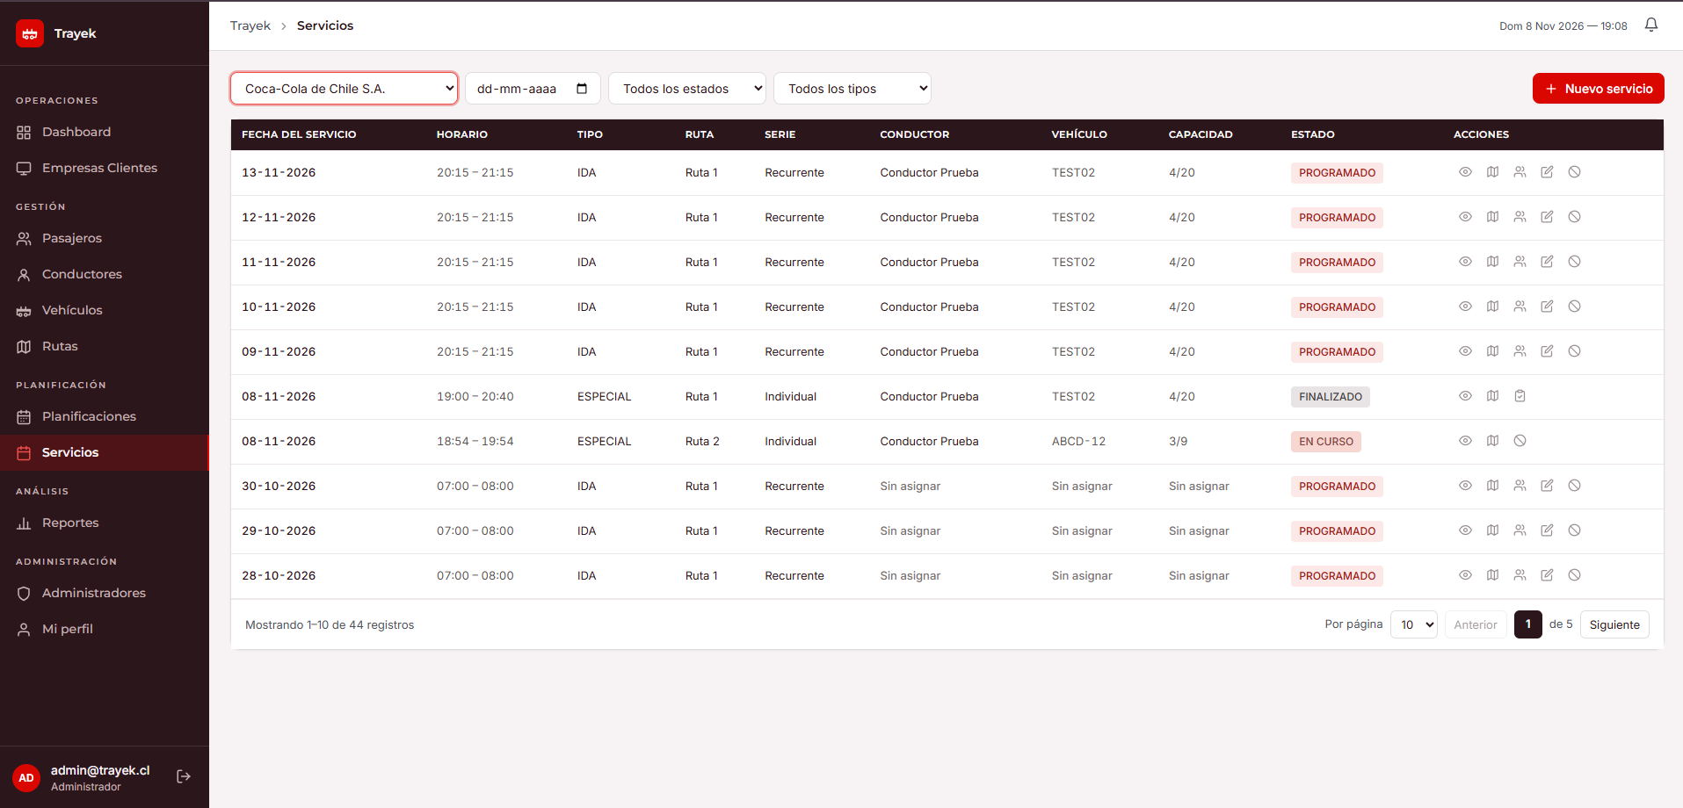

B.2 Capturas de la aplicación móvil del conductor.
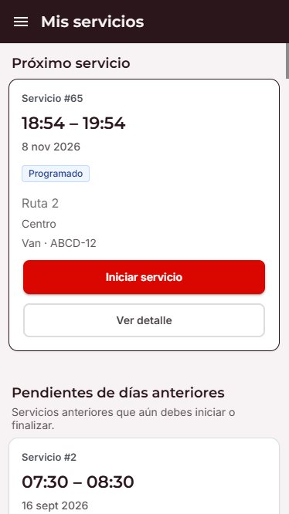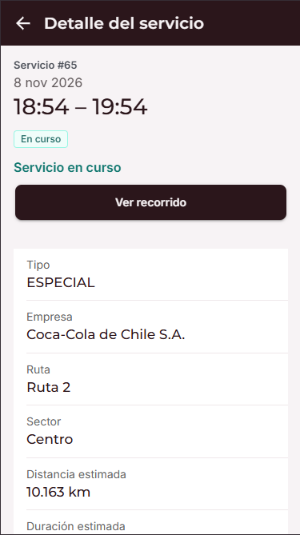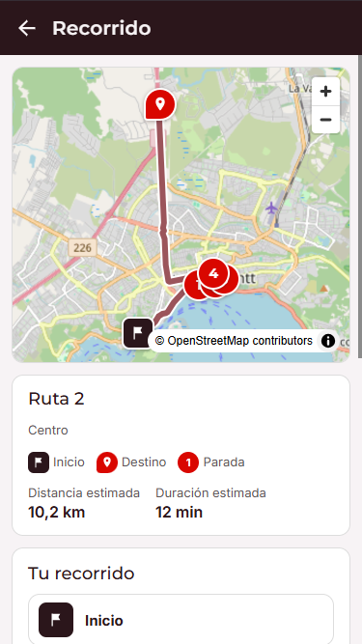
B.3 Capturas de la aplicación móvil del pasajero.
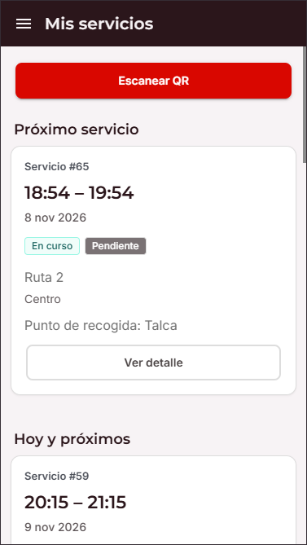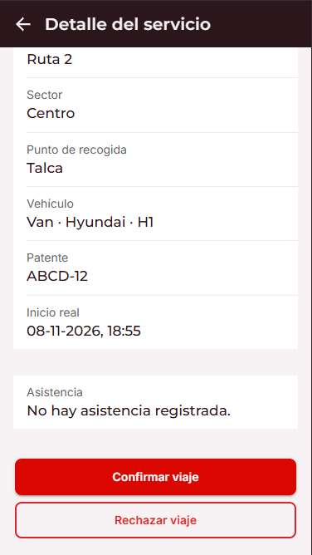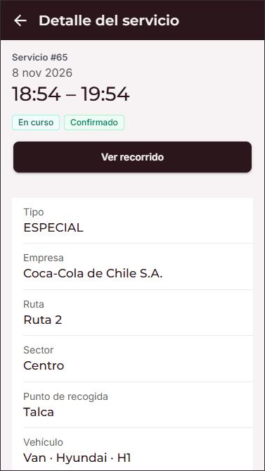

B.4 Evidencia del control de asistencia mediante QR.
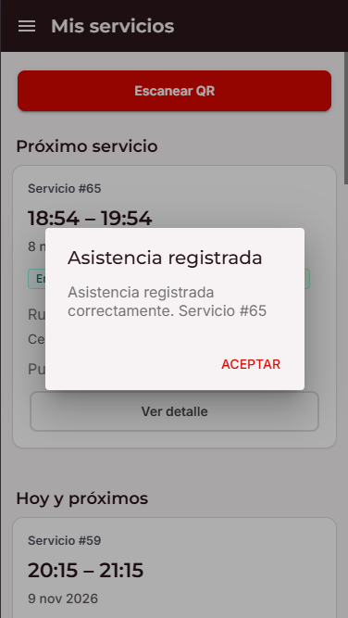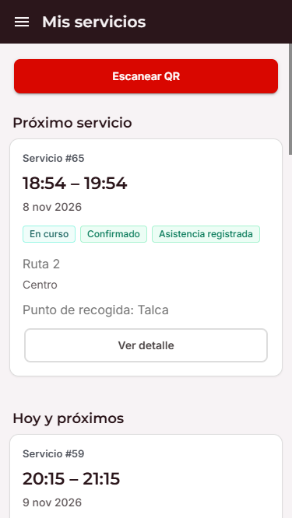
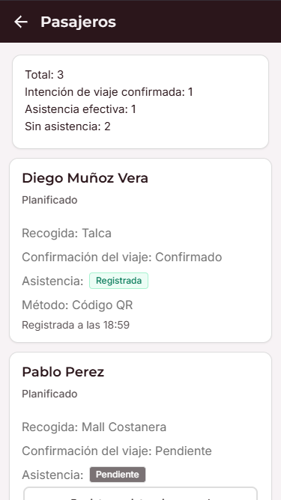

ANEXO C. Pruebas y productos generados
En este anexo se deberán incorporar las evidencias indicadas a continuación. Cada imagen debe mantenerse legible, numerarse y acompañarse de una nota de fuente.
[Insertar C.1 Evidencias de pruebas funcionales ejecutadas con Postman.]
[Insertar C.2 Resumen de resultados de los casos de prueba.]

C.3 Captura del dashboard de indicadores.
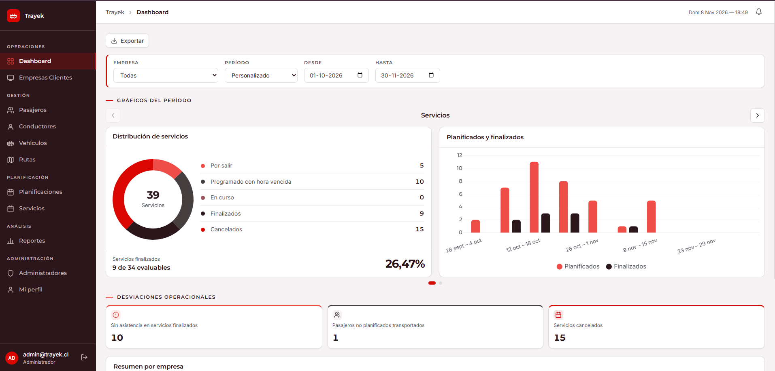
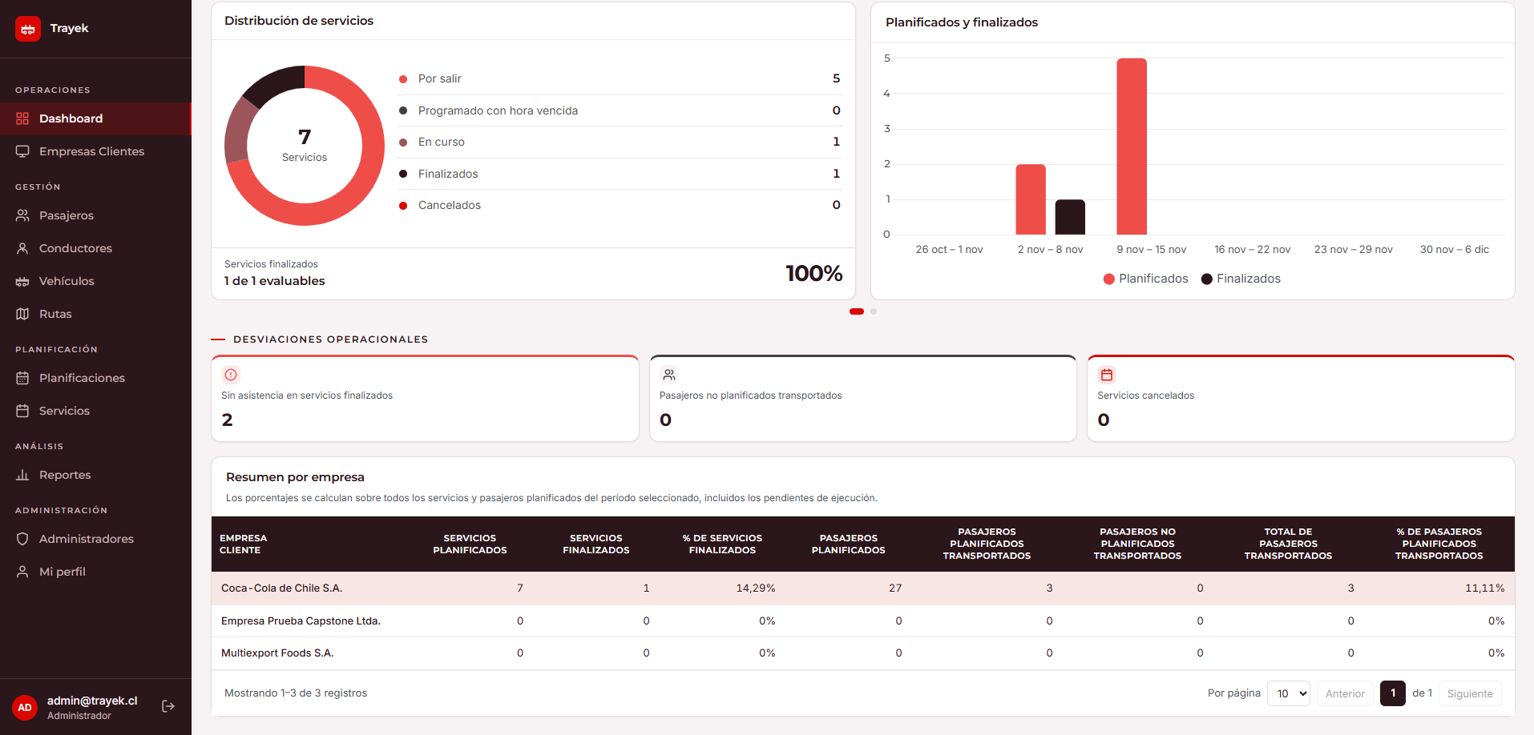

C.4 Ejemplo del reporte exportado a Excel.


